**互联网软件开发技术与实践**

**秒杀系统小组项目**

项目名称： 秒杀系统

院 系： 软件与微电子学院

组 员： 潘 江

肖 峰

陈子翔

黄 天

完成日期： 2024年1月16日

目 录

1 秒杀系统设计思路 2

1.1 秒杀系统架构设计 2

1.1.1 案例概述 2

1.1.2 前端设计（Vue） 2

1.1.3 后端设计（SpringBoot） 2

1.1.4 数据库设计（MySQL） 3

1.1.5 缓存设计（Redis） 3

1.1.6 消息队列（RabbitMQ） 3

1.1.7 系统安全和性能 3

1.2 后端设计思路 3

1.2.1 系统架构设计 3

1.2.2 秒杀逻辑实现 4

1.2.3 性能测试 4

1.2.4 安全性与日志记录监控 4

1.3 数据库设计思路 5

1.3.1 设计原则与性能优化 5

1.3.2 关键数据表设计 5

1.4 缓存设计思路 6

1.5 消息队列设计思路 7

2 秒杀系统代码实现 7

2.1 MySQL代码 7

2.2 后端代码 10

2.2.1 后端代码结构 10

2.2.2 实体类定义entity 12

2.2.3 控制器controller 16

2.2.4 实现service 20

2.2.5 Mybatis代码 24

2.3 前端代码 28

2.3.1 前端代码结构 28

2.3.2 关键界面代码 29

2.4 主要功能实现 35

2.4.1 Redis缓存 35

2.4.2 RabbitMQ处理用户的秒杀请求 35

3 秒杀系统运行效果 38

3.1 用户秒杀系统 38

3.2 秒杀后台管理系统 43

3.3 后台管理系统数据展示 45

4 秒杀系统测试结果 46

4.1 秒杀接口的测试 46

4.2 其他部分的测试 47

# 秒杀系统设计思路

## 秒杀系统架构设计

### 案例概述

1. 目标：

* 实现一个秒杀系统，用户可以在秒杀时间内抢购限量商品。

1. 关键点：

* 前端：用户界面设计，与后端接口交互。
* 后端：处理业务逻辑，与数据库和缓存交互。
* 数据库：存储用户数据和商品信息。
* 缓存（Redis）：减轻数据库压力，提高读取速度。
* 消息队列（RabbitMQ）：异步处理订单，提高系统响应速度。

### 前端设计（Vue）

1. 前端页面

* 商品展示页：显示秒杀商品信息。
* 秒杀详情页：用户参与秒杀的操作界面。

1. 前端技术要点

* 使用Vue框架构建SPA（单页应用程序）。
* 使用axios进行前后端的API交互。
* 使用Vue Router进行页面路由控制。
* 使用ElementUI构建美观的界面。

### 后端设计（SpringBoot）

1. 后端架构

* Controller层：处理HTTP请求。
* Service层：业务逻辑处理。
* DAO层：与数据库交互。

1. 关键技术点

* SpringBoot框架快速搭建应用。
* 使用MyBatis与MySQL数据库交互。
* 使用Redis作为缓存，存储热点数据，如商品的秒杀状态和库存信息。
* 使用RabbitMQ处理秒杀后的订单生成，降低系统压力。

### 数据库设计（MySQL）

1. 数据表设计

* 用户表：存储用户信息。
* 商品表：存储商品信息。
* 订单表：存储用户的订单信息。

1. 数据库优化

* 索引优化，确保查询效率。
* 事务处理，保证数据一致性。

### 缓存设计（Redis）

1. 缓存使用场景

* 缓存商品的库存信息。
* 缓存秒杀开始和结束的时间。

1. 缓存优化

* 设置合理的过期时间。
* 避免缓存雪崩和穿透问题。

### 消息队列（RabbitMQ）

1. 应用场景

* 用户下单后，发送消息到队列，异步生成订单。

1. 队列设计

* 使用不同的队列处理不同的业务逻辑。
* 确保消息的可靠性和顺序性。

### 系统安全和性能

1. 安全措施

* 接口防刷限流。
* 数据加密和用户验证。

1. 性能优化

* 使用多线程和异步处理提高响应速度。
* 负载均衡和数据库读写分离。

## 后端设计思路

### 系统架构设计

1. SpringBoot后端架构：Controller层处理HTTP请求；Service层处理业务逻辑；DAO层与数据库进行交互。
2. MySQL数据库：使用关系型数据库MySQL记录相关信息。
3. 缓存层：引入缓存层，例如Redis，用于存储热门商品信息、用户状态等，以提高读写速度和降低数据库压力。
4. 异步消息队列：使用RabbitMQ消息队列，处理秒杀请求的异步处理。这有助于削峰填谷，提高系统的并发处理能力。

### 秒杀逻辑实现

1. 判断秒杀时间

在秒杀系统中，秒杀活动通常有一个明确的开始时间和结束时间。为了提高性能，可以将秒杀商品的开始时间、结束时间以及秒杀状态存储在 Redis 缓存中。在处理秒杀请求时，首先从 Redis 中获取秒杀状态信息，判断当前是否处于秒杀时间范围内。

1. 判断库存

在执行秒杀前，需要判断商品的秒杀库存是否大于0。可以将库存信息存储进redis数据库中实现快速读取以及减少库存操作。

1. 生成订单

如果秒杀条件满足，生成订单并减少库存。向消息队列中发送一个订单消息。

1. 异步处理

使用 RabbitMQ 处理秒杀请求的异步处理，可以将秒杀请求放入消息队列，由后台异步处理生成订单等操作。这有助于降低系统压力，提高系统的并发处理能力。

### 性能测试

1. 并发量：测试系统能处理的最大并发请求，通过压力测试工具模拟高并发场景。
2. 响应时间：测试系统处理一个请求所需的平均时间，关注系统的响应性能。
3. 系统稳定性：在高并发下测试系统的表现，监测系统的稳定性和可用性。

### 安全性与日志记录监控

1. 防止超卖：采用消息队列、乐观锁、悲观锁等方式，防止用户超过库存购买。
2. 防止恶意请求：使用验证码、限流等手段，防止恶意用户进行刷单等行为。
3. 用户身份验证：确保用户身份的合法性，防止未授权用户进行秒杀操作。
4. 记录日志：记录关键操作的日志，方便排查问题和性能优化。
5. 监控系统：使用监控工具实时监测系统的运行状态，及时发现和处理异常。

## 数据库设计思路

### 设计原则与性能优化

1. 基本设计原则

* 规范化：确保数据的一致性和减少数据冗余。
* 索引优化：通过合理的索引来加快查询速度，特别是在高并发场景下。
* 事务处理：保证数据的完整性和一致性。

1. 数据库性能优化

* 索引：在频繁查询的字段上建立索引，如user_id, product_id等。
* 读写分离：在高并发场景下，分离数据库的读写操作，提高性能。

### 关键数据表设计

1. 用户表（t_user）

|  |  |  |
| --- | --- | --- |
| **用户表（t_user）** | | |
| **字段名** | **类型** | **描述** |
| id | INT, 主键, 自增 | 用户ID |
| username | VARCHAR(255) | 用户名 |
| password | VARCHAR(255) | 密码 |
| name | VARCHAR(255) | 姓名 |
| registerDate | DATETIME | 注册时间 |
| phone | VARCHAR(100) | 手机号码 |

1. 商品表（t_goods）

|  |  |  |
| --- | --- | --- |
| **商品表（t_goods）** | | |
| **字段名** | **类型** | **描述** |
| id | INT, 主键, 自增 | 商品ID |
| name | VARCHAR(255) | 商品名称 |
| price | DECIMAL(10, 2) | 价格 |
| image | VARCHAR(255) | 图片 |
| stock | INT | 库存数量 |
| detail | TEXT | 详情 |

1. 秒杀商品信息表（t_miaosha_goods）

|  |  |  |
| --- | --- | --- |
| **秒杀商品信息表（t_miaosha_goods）** | | |
| **字段名** | **类型** | **描述** |
| id | INT, 主键, 自增 | 编号 |
| goodsId | INT | 真实商品ID |
| goodsName | VARCHAR(255) | 秒杀商品名称 |
| price | DECIMAL(10, 2) | 秒杀价格 |
| stock | INT | 秒杀库存 |
| startTime | DATETIME | 秒杀开始时间 |
| endTime | DATETIME | 秒杀结束时间 |
| createdTime | DATETIME | 创建时间 |

1. 订单表（t_order）

|  |  |  |
| --- | --- | --- |
| **订单表（t_order）** | | |
| **字段名** | **类型** | **描述** |
| id | INT, 主键, 自增 | 订单ID |
| createTime | DATETIME | 创建时间 |
| goodsId | INT | 商品ID |
| miaoShaGoodsId | INT | 秒杀秒杀商品ID |
| payStatus | INT | 支付状态,0代表未支付,1代表已支付 |
| num | INT | 购买数量 |
| userId | INT | 用户ID |
| price | INT | 价格 |

## 缓存设计思路

在秒杀系统中，缓存设计是至关重要的，因为秒杀系统通常面临高并发的读写压力。以下是秒杀系统中的缓存设计思路：

1. 商品信息缓存

* 缓存秒杀商品详情：将秒杀商品的详细信息缓存在Redis中，包括秒杀价格、秒杀库存、秒杀开始时间和结束时间等。使用Hash结构存储，以秒杀商品ID为字段名。
* 缓存秒杀状态：使用缓存记录秒杀活动的状态，包括是否处于秒杀时间范围内。这可以通过在Redis中存储秒杀状态标识来实现。

1. 秒杀活动信息缓存

* 缓存秒杀商品详情：将秒杀商品的详细信息缓存在Redis中，包括秒杀价格、秒杀库存、秒杀开始时间和结束时间等。使用Hash结构存储，以秒杀商品ID为字段名。
* 缓存秒杀状态：使用缓存记录秒杀活动的状态，包括是否处于秒杀时间范围内。这可以通过在Redis中存储秒杀状态标识来实现。

1. 库存信息缓存

* 缓存库存数量：将秒杀商品的库存数量缓存在Redis中，使用List或Bitmap等数据结构表示库存的状态。这可以帮助快速判断商品是否还有库存。

1. 缓存与数据库同步

* 主动刷新：定时刷新缓存，确保缓存中的数据与数据库中的数据保持一致。可以使用定时任务或消息队列触发缓存刷新操作。
* 数据库更新时刷新缓存：在数据库更新操作中，及时刷新对应的缓存。这可以通过在数据库操作事务提交后触发缓存刷新来实现。

1. 缓存失效策略

* 定时失效：设置缓存的过期时间，以保证缓存数据不会太旧。这对于秒杀活动的信息和状态等数据非常有用。

## 消息队列设计思路

在秒杀系统中，消息队列的设计是为了解耦系统组件，提高系统的并发处理能力，以及降低对数据库的直接访问压力。以下是秒杀系统中消息队列的设计思路：

1. 异步处理秒杀请求

* 解耦请求处理：将用户的秒杀请求异步处理，通过消息队列将请求发送到后台处理。这样可以解耦前端请求和后端处理，提高系统的并发处理能力。
* 削峰平谷：通过消息队列将秒杀请求均匀分发到后端，避免瞬时大量请求同时到达后端，减轻系统的压力。

1. 订单生成异步化

* 订单生成：在秒杀成功后，生成订单的操作可以异步化处理。通过消息队列将生成订单的请求发送到后台，降低直接写入数据库的压力。
* 提高系统稳定性：通过异步生成订单，系统能更好地应对瞬时的高并发请求，提高系统的稳定性和可用性。

1. 消息队列与数据库同步

* 缓解数据库压力：通过将秒杀请求和订单生成操作异步化，减轻了直接对数据库的读写压力。消息队列与数据库同步的机制可确保系统数据的一致性。
* 事务性操作：在消息队列与数据库同步时，确保操作的事务性。例如，只有在数据库事务提交成功后，消息才能从队列中移除，以保证消息不会丢失。

# 秒杀系统代码实现

## MySQL代码

1. t_user用户信息表

* 存储用户信息，包括用户名、密码、姓名、注册时间、地址、手机号码等。
* 在秒杀场景中，用户信息用于关联订单和记录用户的秒杀行为。

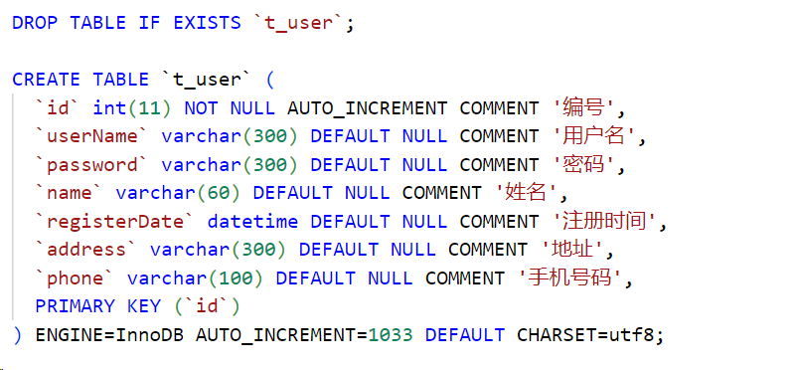

1. t_goods商品信息表

* 用于存储普通商品的信息，如商品名称、价格、图片、库存等。
* 在秒杀场景中，这个表存储所有可秒杀的商品，每个商品对应一条记录。

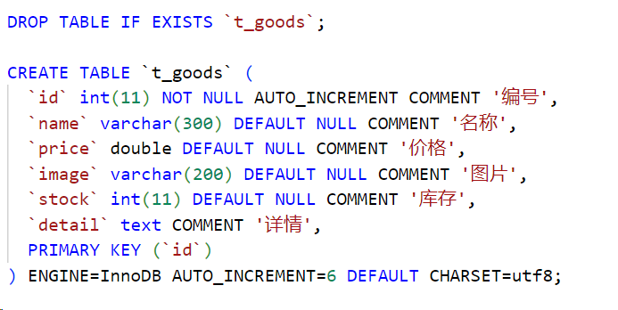

1. t_miaosha_goods秒杀商品表

* 存储秒杀商品的信息，包括真实商品的ID、秒杀商品名称、秒杀价格、库存、秒杀开始和结束时间等。
* 用于记录所有参与秒杀的商品信息。

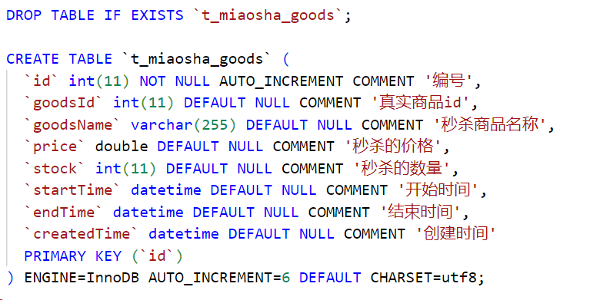

1. t_order订单表

* 用于存储订单信息，包括订单创建时间、商品ID、秒杀商品ID、支付状态、购买数量、用户ID、价格等。
* 在秒杀场景中，每次成功秒杀产生一条订单记录。

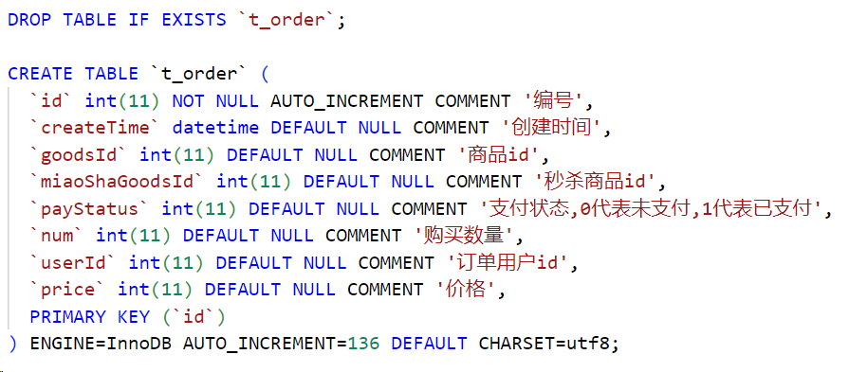

上述表结构用于支持秒杀场景，其中t_user表存储用户信息，t_goods表存储所有商品信息，t_miaosha_goods表存储参与秒杀的商品信息，t_order表存储订单信息。秒杀商品的库存信息和订单信息通过这些表相互关联，实现秒杀业务的记录和管理。

## 后端代码

### 后端代码结构

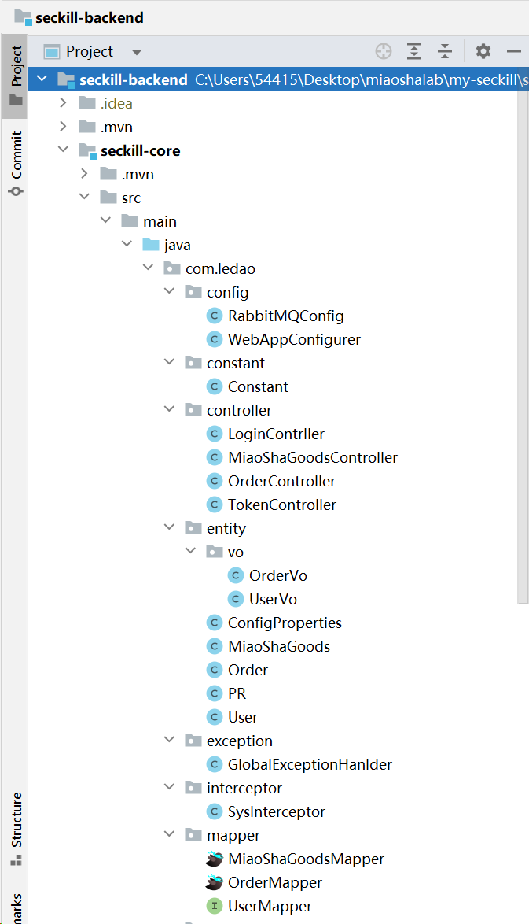

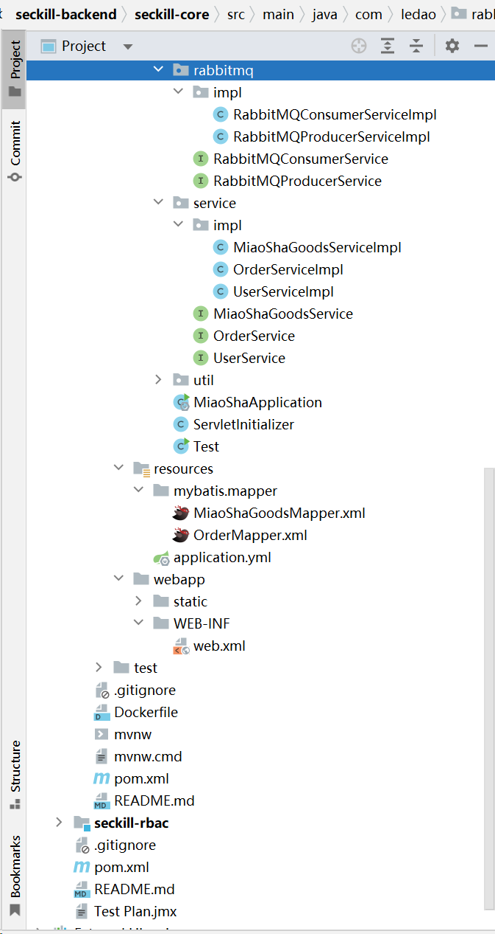

1. config：项目配置信息，这里主要是RabbitMQ消息队列的配置信息。
2. controller：处理各个实体类的HTTP请求。
3. mapper：实现各个实体类与数据库交互功能。
4. entity：定义各实体类代码。
5. service：业务逻辑处理代码。
6. util：相关工具类代码。
7. resources/mapper：MyBatis与MySQL数据库交互代码。

### 实体类定义entity

1. User.java用户类

User类用于秒杀系统，表示用户信息，包括编号、用户名、密码等字段。通过Lombok注解简化代码，与秒杀场景结合，可以记录用户在秒杀活动中的注册时间、地址和手机号。

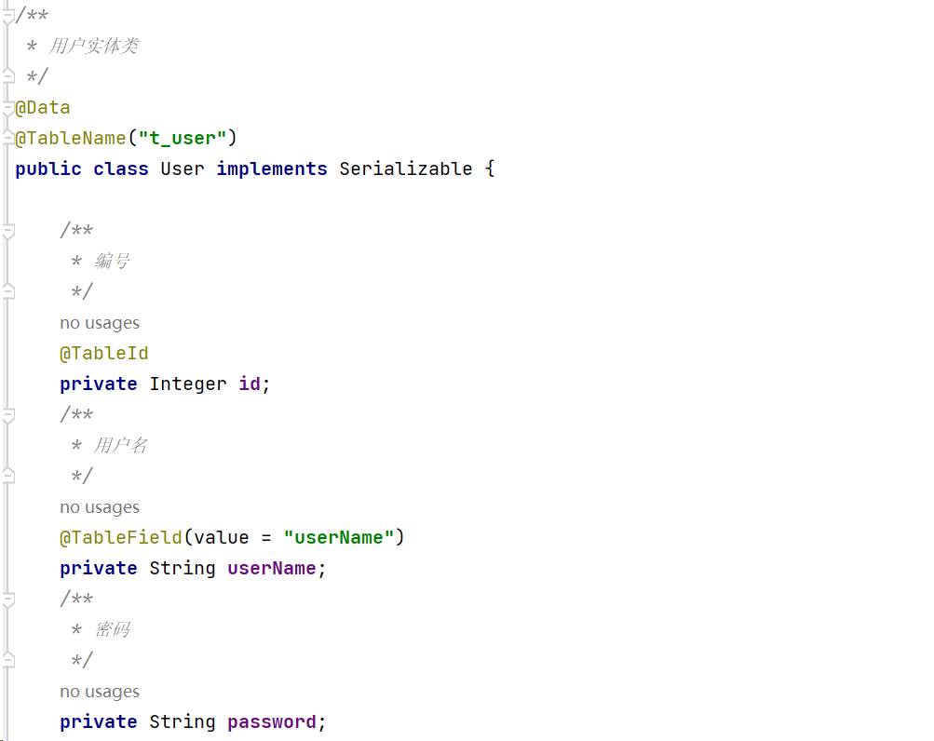

1. MiaoShaGoods.java秒杀商品实体类

MiaoShaGoods类用于秒杀系统，表示秒杀商品信息，包括编号、真实商品ID、关联的商品实体、秒杀价格、秒杀数量、开始时间和结束时间等字段。通过Lombok注解简化代码，与秒杀场景结合，记录了商品的秒杀相关信息，包括价格、数量以及秒杀的时间范围。

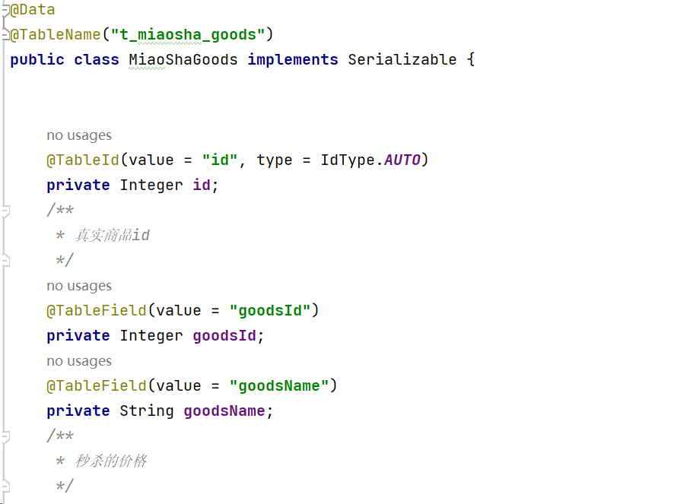

1. Order.java订单实体类

Order类用于秒杀系统，表示订单信息，包括编号、创建时间、商品ID、关联的商品实体、秒杀商品ID、支付状态、购买数量、用户ID和价格等字段。通过Lombok注解简化代码，与秒杀场景结合，记录了订单的相关信息，包括商品、秒杀商品、支付状态和购买数量等。

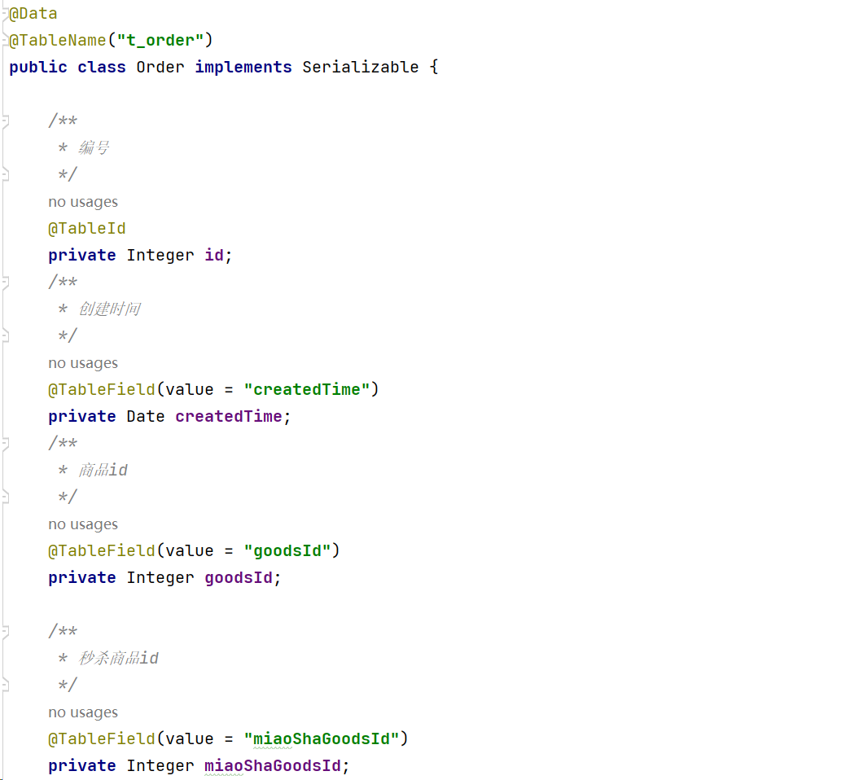

1. ConfigProperties.java配置文件属性实体类

ConfigProperties类是用于处理配置文件属性的实体类，包含了Redis的IP地址、端口和连接密码等属性。通过Lombok注解简化代码，同时使用Spring的@Value注解将配置文件中的属性值注入到对应的字段中。在秒杀场景中，这些属性可能被用于配置与Redis相关的连接信息，用于缓存秒杀活动的数据。

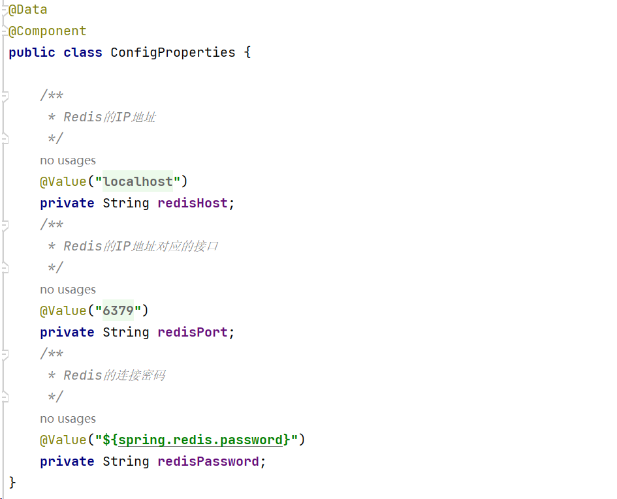

1. PR.java页面响应实体类

PR类是一个用于表示页面响应的实体类，继承自HashMap<String, Object>。通过该类，可以构建包含特定结构的响应信息。其中，通过默认构造函数设置了默认的code为0。提供了静态方法用于构建成功和错误的响应，同时支持自定义code和msg。在秒杀场景中，这个类可以被用于构建接口返回的JSON格式数据，包含成功或错误的状态信息和相关消息。

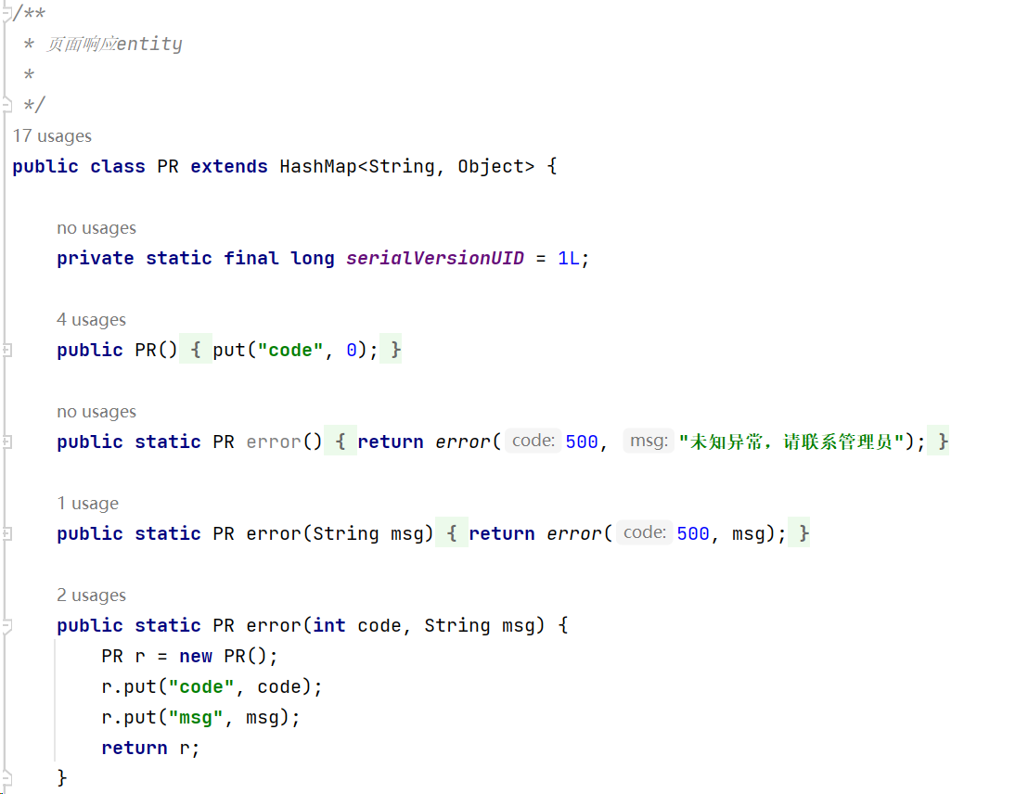

### 控制器controller

1. LoginContrller.java

LoginController类是处理用户登录和注册的控制器。在秒杀场景中，用户登录和注册是关键的交互环节。

* 登录：
  + 用户提供用户名和密码，系统验证后生成一个唯一的token，并在Redis中存储该token与用户信息的映射。
  + 返回用户信息和生成的token，用于后续操作的身份验证。
* 注册：
  + 检查用户名和手机号是否已存在于数据库，确保唯一性。
  + 注册成功后，将用户信息存入数据库，密码经过MD5加密。
  + 返回注册结果，通常在秒杀场景中注册用户用于参与秒杀活动。
* 注销：
  + 从请求头获取token，通过Redis删除对应的token，实现用户注销操作。

这些操作通过Spring的@RestController和@RequestMapping注解提供API接口，返回数据格式可能采用之前提到的PR类的实例。这样的设计符合秒杀场景下用户身份验证和注册的需求。

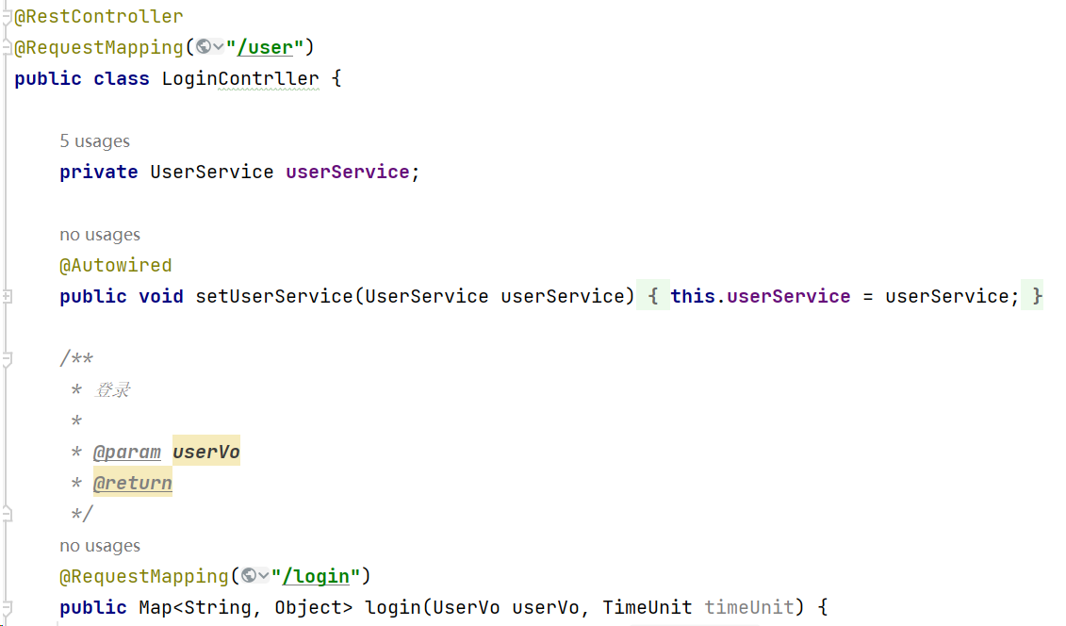

1. ProductController.java

MiaoShaGoodsController类是处理秒杀商品相关操作的控制器。在秒杀场景中，该控制器涉及获取当前秒杀商品列表和根据ID查询秒杀商品的功能。

* 获取当前秒杀商品列表：
  + 通过listAllNow方法获取当前可以秒杀的商品列表。
  + 针对已经抢购过的用户，不显示其已经抢购过的商品，避免用户重复秒杀。
  + 通过miaoShaGoodsService和orderService服务层进行数据查询和处理。
* 根据ID查询秒杀商品：
  + 通过findById方法根据商品ID查询对应的秒杀商品信息。
  + 通过miaoShaGoodsService服务层进行数据查询。

这些操作通过Spring的@RestController和@RequestMapping注解提供API接口，返回数据格式可能采用之前提到的PR类的实例。这样的设计符合秒杀场景下获取秒杀商品信息的需求，并确保已经抢购过的商品不会再次显示。

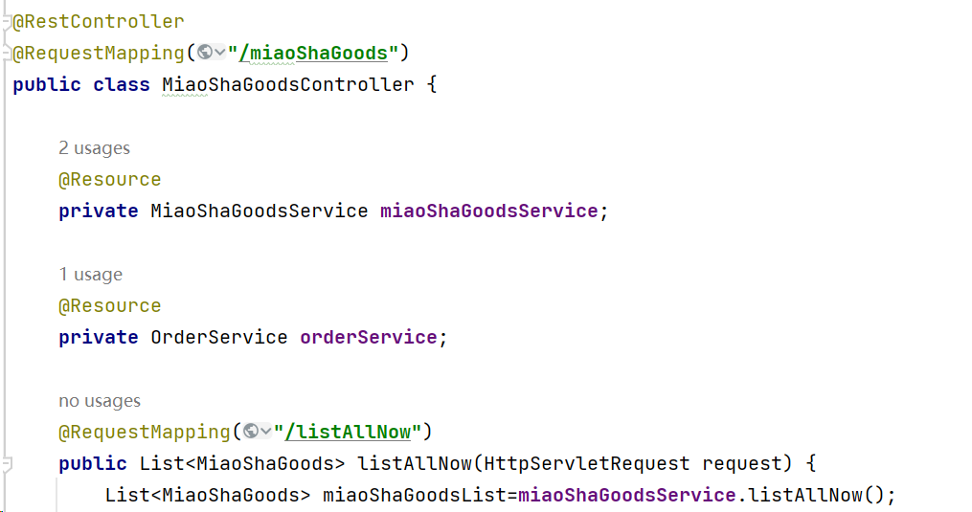

1. OrderController.java

OrderController类是处理订单相关操作的控制器。在秒杀场景中，该控制器涉及获取订单列表、添加或修改订单（秒杀下单）、以及检验秒杀状态的功能。

* 获取订单列表：
  + 通过list方法根据条件获取用户的订单列表。
* 添加或修改订单（秒杀下单）：
  + 通过save方法处理秒杀下单操作。
  + 当订单ID为空时，表示用户正在进行秒杀下单操作。
  + 根据秒杀商品ID查询秒杀商品信息，判断是否在秒杀时间内且库存大于0。
  + 如果满足条件，则将订单信息放入消息队列，由消息队列异步处理生成订单。
* 检验秒杀状态：
  + 通过checkStatus方法检验用户的秒杀状态。
  + 如果订单存在，表示秒杀成功。
  + 如果订单不存在且秒杀商品仍有库存，表示用户在排队中。
  + 如果订单不存在且秒杀商品库存已售罄，表示秒杀已结束。

这些操作通过Spring的@RestController和@RequestMapping注解提供API接口，返回数据格式可能采用之前提到的PR类的实例。这样的设计符合秒杀场景下订单处理和秒杀状态检验的需求，并通过消息队列实现异步处理。

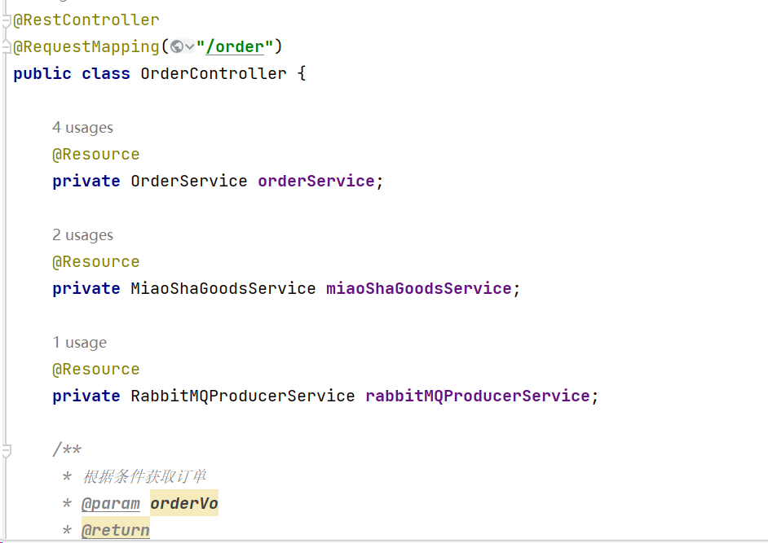

1. TokenController.java

TokenController类是处理Token相关操作的控制器。在秒杀场景中，Token用于保持用户登录状态，通过刷新Token的方式延长用户登录有效期。

* 刷新Token：
  + 通过refreshToken方法实现Token的刷新。
  + 从请求头获取Token。
  + 通过RedisUtil工具类将Token的过期时间重新设置为30分钟。
  + 返回刷新结果，通常用于前端定时刷新Token以保持登录状态。

这个操作通过Spring的@RestController和@RequestMapping注解提供API接口，返回数据格式可能是布尔值或者采用之前提到的PR类的实例。这样的设计符合秒杀场景下保持用户登录状态的需求。

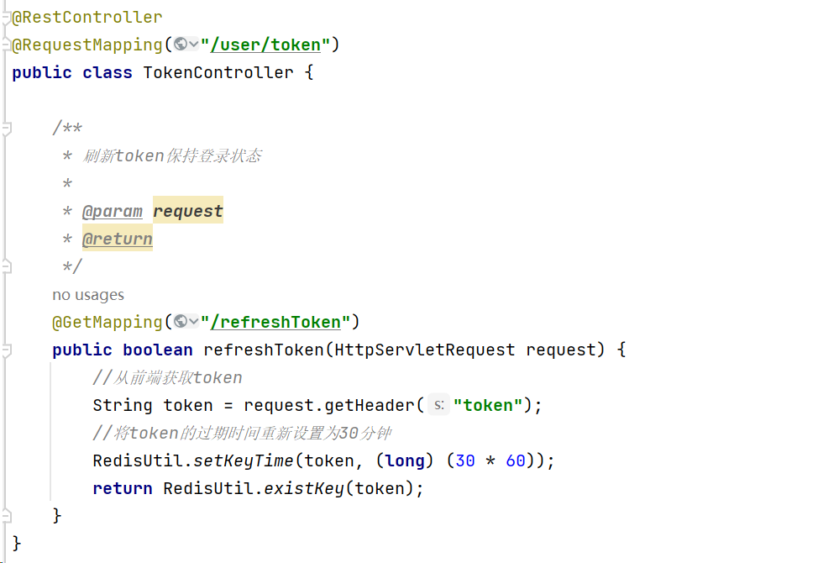

### 实现service

1. UserServiceImpl.java

UserServiceImpl类是UserService接口的实现类，提供了用户相关的服务。在秒杀场景中，用户服务用于处理用户的注册、登录等操作。

* 根据用户名查询用户：
  + 通过findByUserName方法根据用户名查询用户信息。
  + 使用QueryWrapper构建查询条件，实现与数据库的交互。
* 根据手机号查询用户：
  + 通过findByPhone方法根据手机号查询用户信息。
  + 使用QueryWrapper构建查询条件，实现与数据库的交互。
* 添加用户：
  + 通过add方法向数据库添加用户信息。
  + 返回插入结果，通常在用户注册时使用。

这些操作通过Spring的@Service注解提供服务，与MyBatis Plus集成，通过UserMapper与数据库交互。这样的设计符合秒杀场景下用户服务的需求。

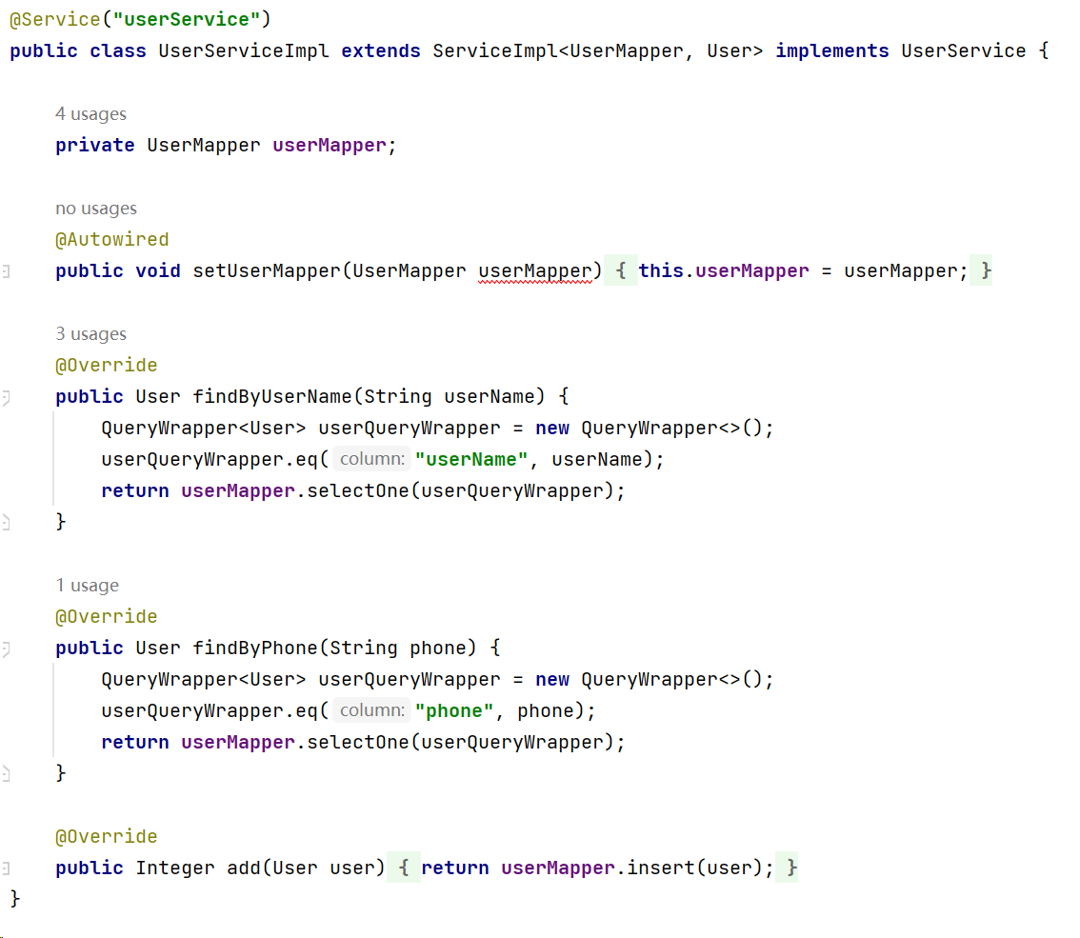

1. GoodsServiceImpl.java

GoodsServiceImpl类是GoodsService接口的实现类，提供了商品相关的服务。在秒杀场景中，商品服务用于查询商品信息和更新商品信息。

* 根据商品ID查询商品：
  + 通过findById方法根据商品ID查询商品信息。
  + 使用自定义的GoodsMapper接口实现查询，与数据库交互。
* 更新商品信息：
  + 通过update方法更新商品信息。
  + 使用MyBatis Plus的updateById方法，与数据库交互。

这些操作通过Spring的@Service注解提供服务，与MyBatis Plus集成，通过GoodsMapper与数据库交互。这样的设计符合秒杀场景下商品服务的需求。

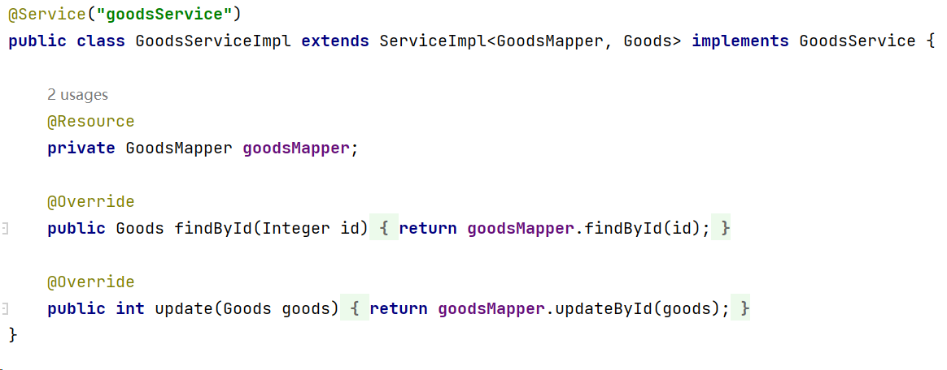

1. MiaoShaGoodsServiceImpl.java

MiaoShaGoodsServiceImpl类是MiaoShaGoodsService接口的实现类，提供了秒杀商品相关的服务。在秒杀场景中，秒杀商品服务用于获取当前可以秒杀的商品列表、查询秒杀商品信息和更新秒杀商品信息。

* 获取当前可以秒杀的商品列表：
  + 通过listAllNow方法获取当前可以秒杀的商品列表。
  + 使用自定义的MiaoShaGoodsMapper接口实现查询，与数据库交互。
* 根据商品ID查询秒杀商品信息：
  + 通过findById方法根据秒杀商品ID查询商品信息。
  + 先检查Redis缓存中是否存在秒杀商品信息，存在则从缓存中获取，否则从数据库中获取，并将结果存入Redis缓存。
* 更新秒杀商品信息：
  + 通过update方法更新秒杀商品信息。
  + 使用MyBatis Plus的updateById方法，与数据库交互。

这些操作通过Spring的@Service注解提供服务，与MyBatis Plus集成，通过MiaoShaGoodsMapper与数据库交互。同时，通过RedisUtil工具类实现秒杀商品信息的缓存，提高查询效率。这样的设计符合秒杀场景下秒杀商品服务的需求。

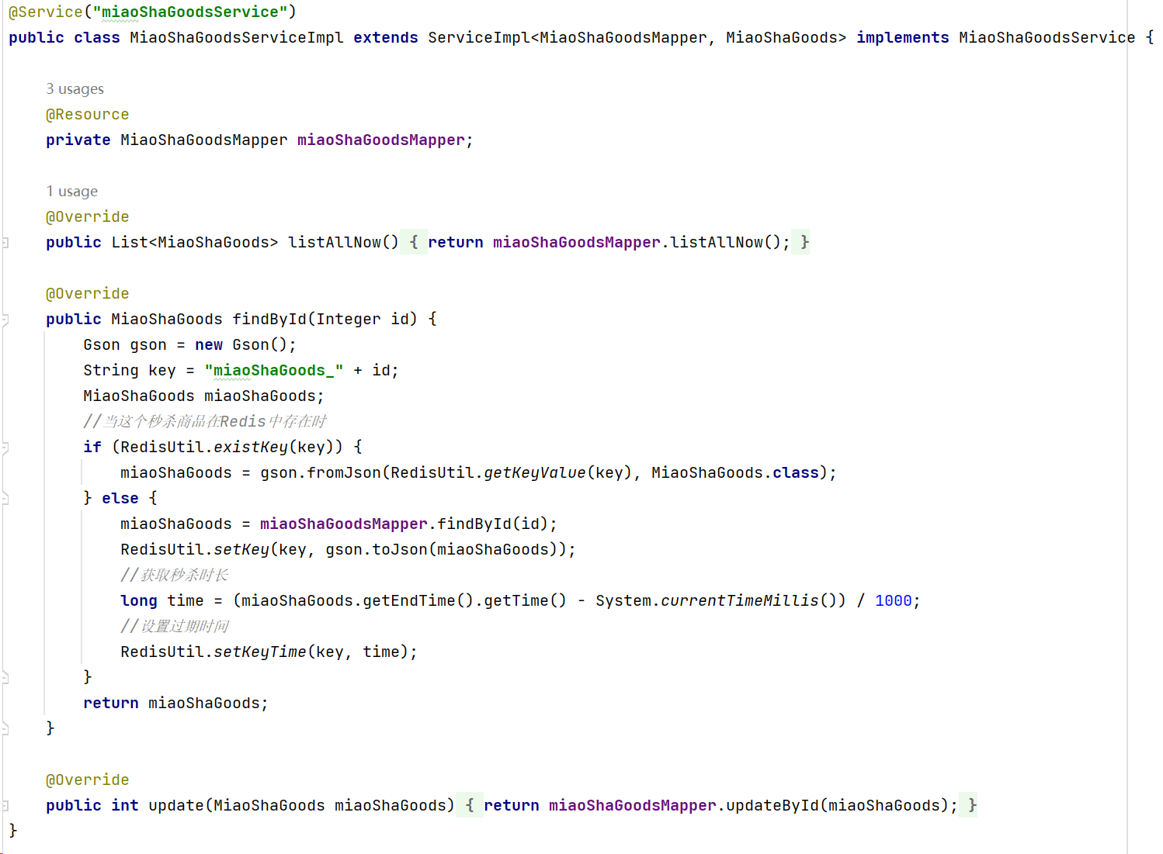

1. OrderServiceImpl.java

OrderServiceImpl类是OrderService接口的实现类，提供了订单相关的服务。在秒杀场景中，订单服务用于查询订单列表、添加订单、更新订单信息以及根据订单ID查询订单详情。

* 查询订单列表：
  + 通过list方法根据条件查询订单列表。
  + 使用自定义的OrderMapper接口实现查询，与数据库交互。
* 添加订单：
  + 通过add方法添加订单。
  + 使用自定义的OrderMapper接口实现插入订单，同时更新秒杀商品库存、商品库存，并将订单号放入延时消息队列。
* 更新订单信息：
  + 通过update方法更新订单信息。
  + 使用MyBatis Plus的updateById方法，与数据库交互。
* 根据订单ID查询订单详情：
  + 通过findById方法根据订单ID查询订单详情。
  + 使用MyBatis Plus的selectById方法，与数据库交互。
* 根据用户ID和秒杀商品ID查询订单：
  + 通过findByUserIdAndMiaoShaGoodsId方法根据用户ID和秒杀商品ID查询订单。
  + 使用自定义的OrderMapper接口实现查询，与数据库交互。

这些操作通过Spring的@Service注解提供服务，与MyBatis Plus集成，通过OrderMapper与数据库交互。同时，通过GoodsMapper和MiaoShaGoodsMapper更新商品和秒杀商品的库存，并通过RabbitMQProducerService将订单号放入延时消息队列。这样的设计符合秒杀场景下订单服务的需求。

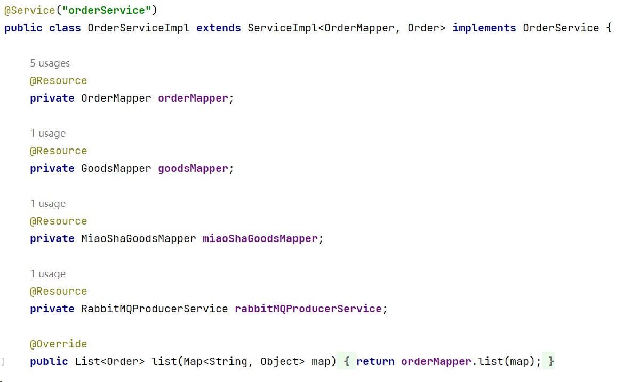

### Mybatis代码

1. GoodsMapper.xml

这是一个MyBatis的XML映射文件，对应于GoodsMapper接口，提供了商品相关的数据库操作。以下是对该XML文件的总结：

* ResultMap定义：
  + 定义了名为"BaseResultMap"的ResultMap，映射了Goods实体类的属性与数据库表字段的关系。
* 查询商品详情：
  + 通过findById查询商品详情，使用id作为参数，返回一个Goods实体对象。
  + SQL查询语句为从t_goods表中选择所有字段，通过id条件进行筛选。
* 减少商品库存：
  + 通过reduceStock更新商品库存，使用id作为参数。
  + SQL更新语句为将t_goods表中对应商品的stock字段减去1。

这个XML文件与秒杀场景结合，主要用于秒杀成功后减少商品库存。当有用户成功秒杀商品时，会调用reduceStock更新商品表中对应商品的库存，确保库存正确减少。这样的设计符合秒杀场景中对商品库存的实时控制需求。

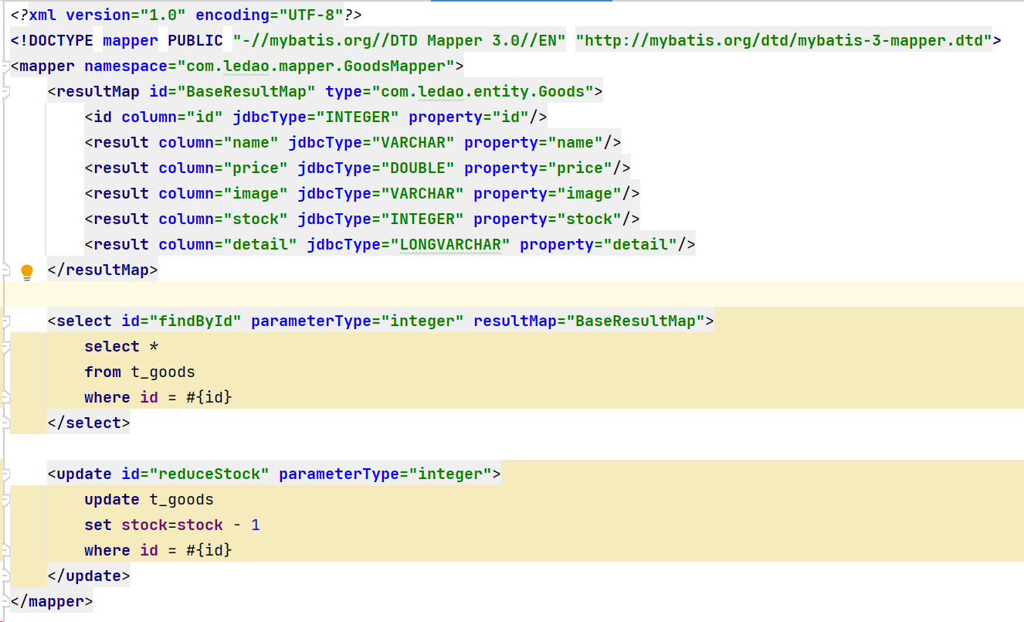

1. MiaoShaGoodsMapper.xml

这是一个MyBatis的XML映射文件，对应于MiaoShaGoodsMapper接口，提供了秒杀商品相关的数据库操作。以下是对该XML文件的总结：

* ResultMap定义：
  + 定义了名为"BaseResultMap"的ResultMap，映射了MiaoShaGoods实体类的属性与数据库表字段的关系。同时，通过association关联了Goods实体类，实现了goods属性的级联查询。
* 查询当前可秒杀商品列表：
  + 通过listAllNow查询当前可秒杀商品列表，返回一个MiaoShaGoods实体对象的集合。
  + SQL查询语句为从t_miaosha_goods表中选择所有字段，筛选条件为秒杀开始时间早于等于当前时间、结束时间晚于等于当前时间、库存大于0，并按照开始时间降序排列。
* 查询秒杀商品详情：
  + 通过findById查询秒杀商品详情，使用id作为参数，返回一个MiaoShaGoods实体对象。
  + SQL查询语句为从t_miaosha_goods表中选择所有字段，通过id条件进行筛选。
* 减少秒杀商品库存：
  + 通过reduceStock更新秒杀商品库存，使用id作为参数。
  + SQL更新语句为将t_miaosha_goods表中对应秒杀商品的stock字段减去1，同时确保库存大于0。

这个XML文件与秒杀场景结合，主要用于查询当前可秒杀商品列表、查询秒杀商品详情以及秒杀成功后减少秒杀商品库存。当有用户成功秒杀商品时，会调用reduceStock更新秒杀商品表中对应商品的库存，确保库存正确减少。同时，通过级联查询，获取秒杀商品对应的实际商品信息。这样的设计符合秒杀场景中对商品库存和详情的实时控制需求。

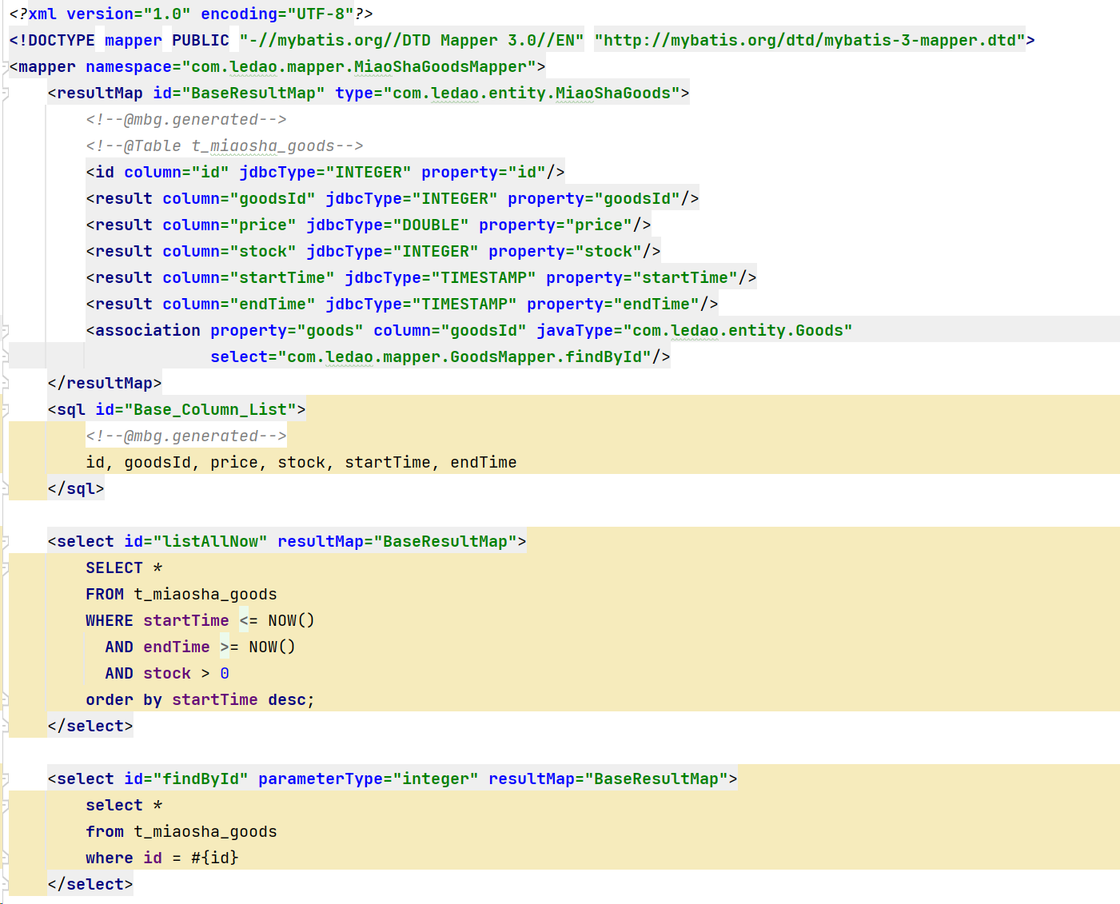

1. OrderMapper.xml

这是一个MyBatis的XML映射文件，对应于OrderMapper接口，提供了订单相关的数据库操作。以下是对该XML文件的总结：

* ResultMap定义：
  + 定义了名为"BaseResultMap"的ResultMap，映射了Order实体类的属性与数据库表字段的关系。同时，通过association关联了Goods实体类，实现了goods属性的级联查询。
* 查询订单列表：
  + 通过list查询订单列表，使用map作为参数，返回一个Order实体对象的集合。
  + SQL查询语句为从t_order表中选择所有字段，通过userId条件进行筛选，同时可以根据start和size进行分页查询。
* 根据用户ID和秒杀商品ID查询订单：
  + 通过findByUserIdAndMiaoShaGoodsId查询订单，使用map作为参数，返回一个Order实体对象。
  + SQL查询语句为从t_order表中选择所有字段，通过userId和miaoShaGoodsId条件进行筛选。
* 添加订单：
  + 通过add添加订单，使用Order实体类作为参数，同时设置了主键自动生成和返回。
  + SQL插入语句为向t_order表中插入订单信息，包括创建时间、商品ID、支付状态、购买数量、用户ID、价格和秒杀商品ID。

这个XML文件与秒杀场景结合，主要用于处理订单的查询和添加操作。通过查询订单列表和根据用户ID和秒杀商品ID查询订单，实现了秒杀场景下对订单的管理。在添加订单时，会记录订单的各项信息，包括购买的商品ID、支付状态、购买数量、用户ID、价格以及秒杀商品ID。这样的设计满足了秒杀场景下对订单数据的实时更新和查询需求。

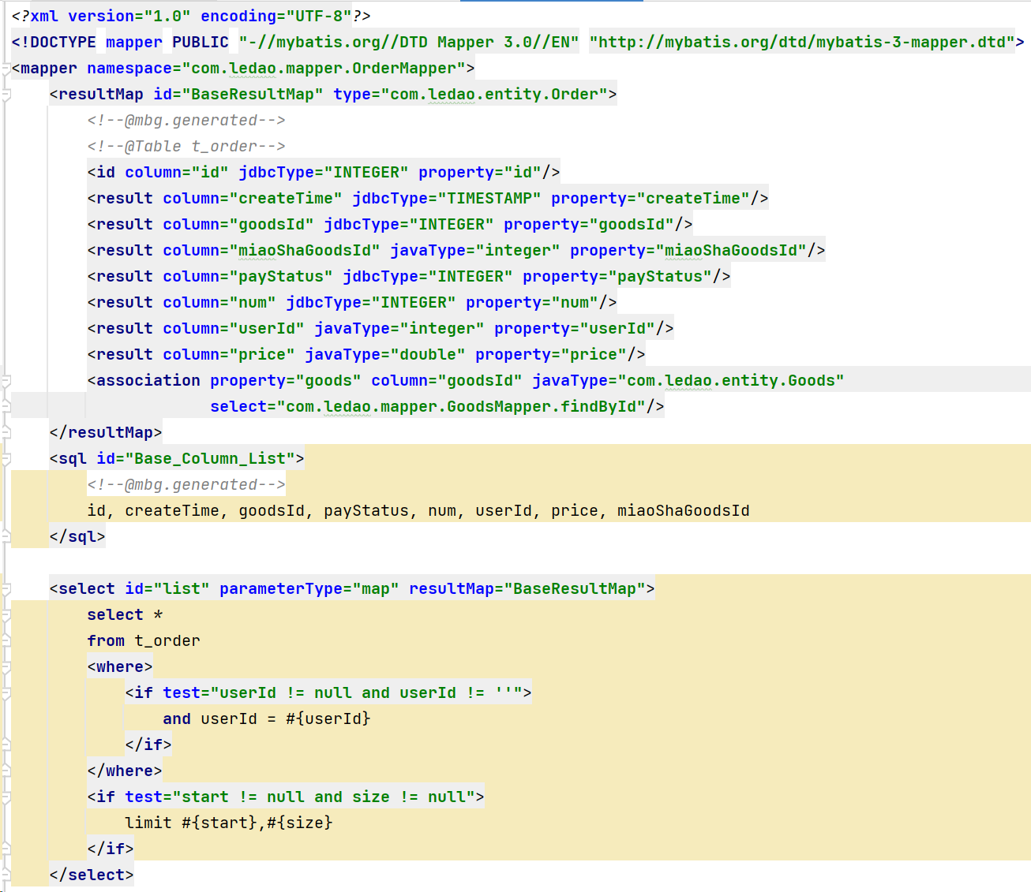

## 前端代码

### 前端代码结构

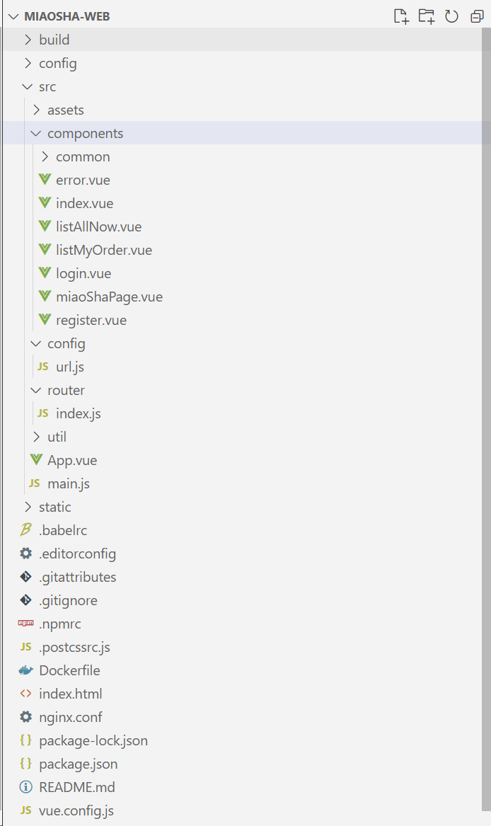

### 关键界面代码

1. 登陆界面login.vue

登录页面提供了用户登录的功能，用户可以通过输入正确的用户名和密码完成登录流程，同时确保输入信息的合法性，提高系统的安全性和用户体验。

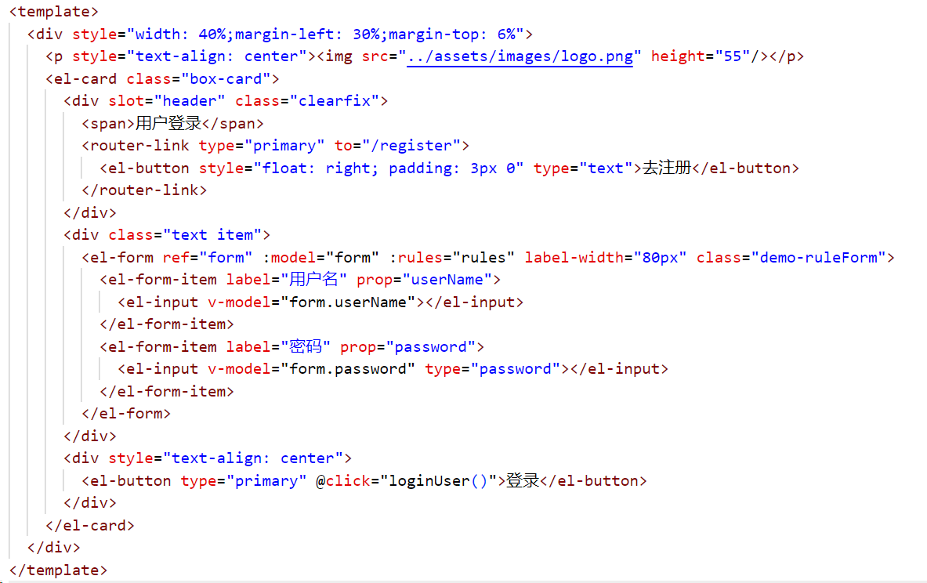

1. 注册界面register.vue

通过这个页面，用户可以完成注册流程，确保注册信息的合法性和唯一性，提高系统的安全性和用户体验。

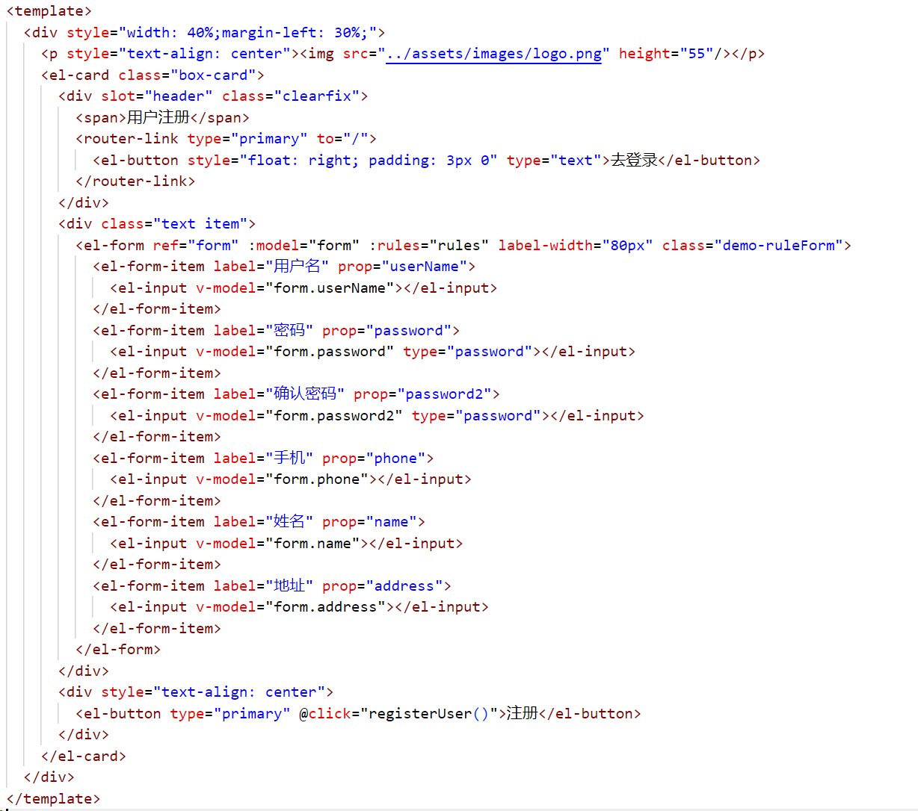

1. 主界面index.vue

这个页面的设计使得用户能够方便地浏览正在秒杀的商品、查看自己的订单，并提供了友好的注销功能，保障了用户在秒杀系统中的基本操作需求。

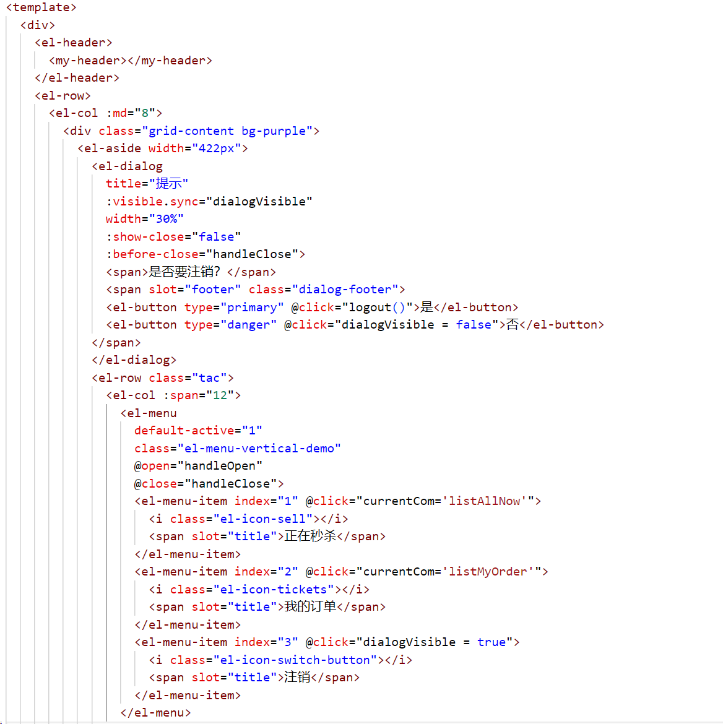

1. 秒杀界面listAllNow.vue

这个页面是秒杀商品的列表页面，提供了以下主要功能：

* 秒杀商品列表：
  + 显示了秒杀商品的图片、名称、原价、秒杀价、开始时间等信息。
  + 为每个商品提供了“去秒杀”按钮，用户点击可查看该商品的秒杀详情。
* 秒杀详情弹窗：
  + 弹窗包含了秒杀商品的详细信息，如商品图片、名称、原价、秒杀价、秒杀时间等。
  + 在秒杀进行中，显示剩余时间、抢购状态和操作按钮。
  + 用户可以点击“抢购”按钮进行商品抢购操作。
* 秒杀倒计时：
  + 在秒杀详情弹窗中显示了距离秒杀结束的倒计时。
  + 当倒计时为0时，秒杀状态改变为已结束，用户无法再进行抢购。
* 商品抢购操作：
  + 用户点击“抢购”按钮后，系统进行抢购操作。
  + 抢购成功后，提示用户排队中，等待支付。
  + 抢购失败或商品已售罄时，给予相应提示。
* 订单状态检查：
  + 系统定时检查用户抢购的订单状态。
  + 若抢购成功，提示用户支付；若抢购失败，提示用户未成功抢购。

通过这些功能，用户可以浏览当前秒杀商品列表，选择感兴趣的商品查看详情，进行商品的抢购，并实时了解秒杀状态和剩余时间。

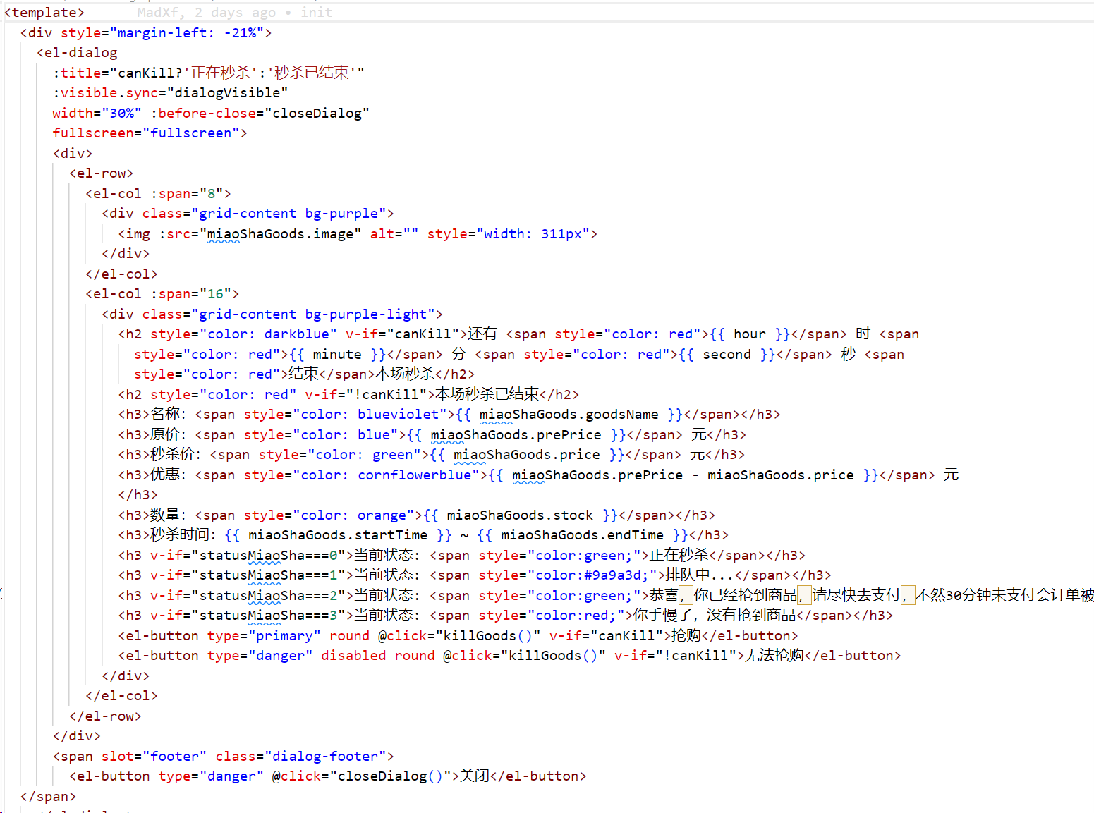

1. 订单界面listMyOrder.vue

这个页面是用户个人订单列表页面，主要功能如下：

* 订单列表：
  + 显示了用户个人的订单信息，包括商品图片、商品名称、价格、订单创建时间和支付状态。
  + 提供了“支付”操作按钮，允许用户对未支付的订单进行支付。
* 支付确认弹窗：
  + 用户点击“支付”按钮后，弹出支付确认弹窗，询问用户是否要进行支付。
  + 用户可以选择“是”进行支付，或者“否”取消支付操作。
* 支付操作：
  + 用户确认支付后，系统进行支付操作，并更新订单支付状态。
  + 若支付成功，页面提示支付成功，并刷新订单列表。
* 订单状态标签：
  + 在订单列表中显示订单的支付状态标签，包括“已支付”和“30分钟未支付自动取消”等状态。

通过这些功能，用户可以方便地查看个人订单情况，及时进行支付操作，以完成购物流程。

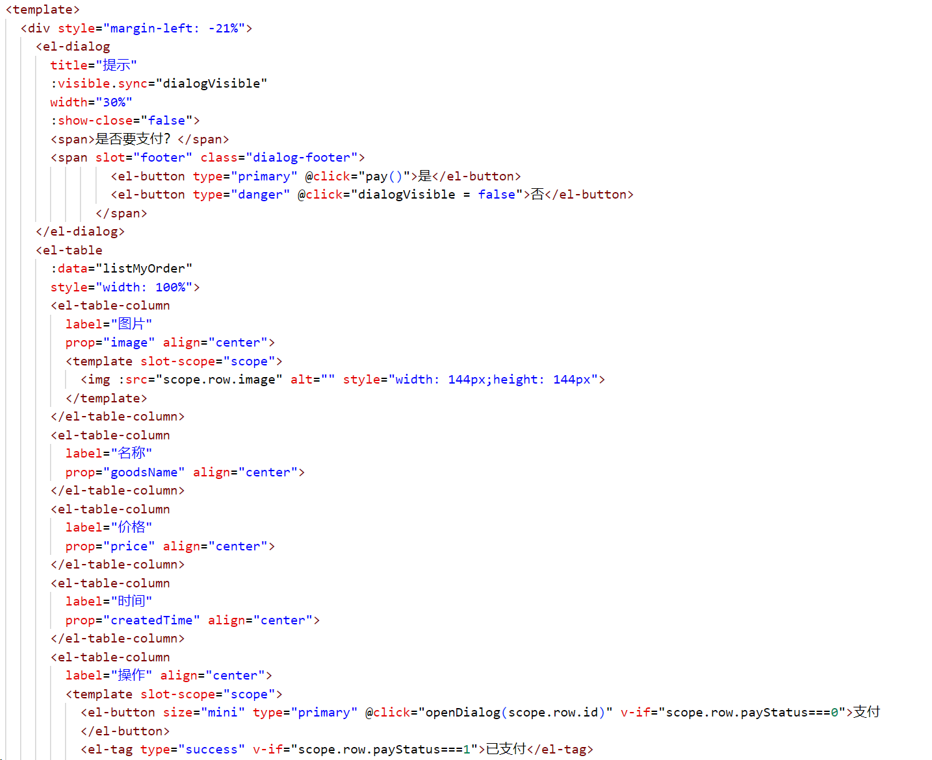

1. 错误处理界面error.vue

这个界面用于处理请求链接不存在的情况，自动返回上一个页面。

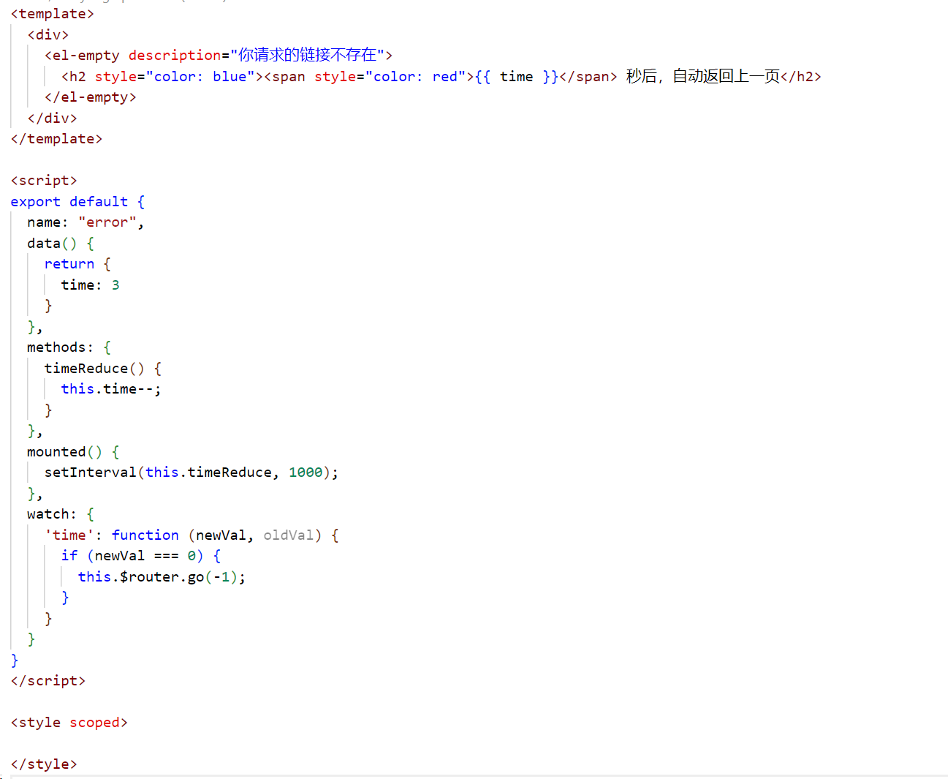

## 主要功能实现

### Redis缓存

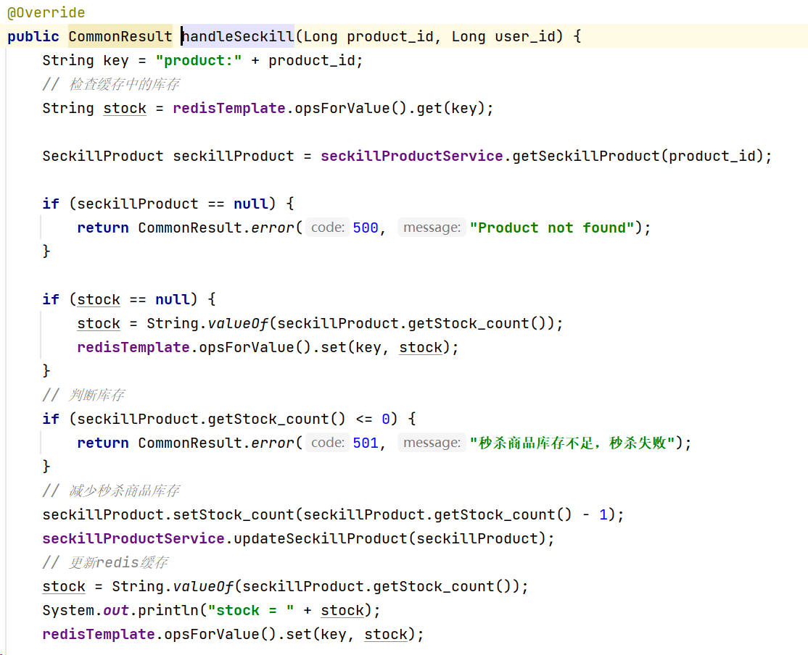

### RabbitMQ处理用户的秒杀请求

1. RabbitMQ生产者实现机制

这是一个基于RabbitMQ的消息生产者服务实现，提供了两个主要功能，分别是发送即时信息和发送延时消息。以下是对该实现类的详细介绍，同时结合秒杀场景：

* 发送即时信息 (sendInformation 方法)：
  + 通过注入的AmqpTemplate对象，使用convertAndSend方法将消息发送到指定的Direct Exchange（直连交换机）和Routing Key（路由键）。
  + 在秒杀场景中，这个方法可能用于发送即时的秒杀信息，通知相关系统组件进行相应的处理。例如，在用户成功秒杀商品后，可以通过此方法发布消息，告知订单系统生成相应订单。
* 发送延时消息 (sendMessageDelayed 方法)：
  + 通过注入的AmqpTemplate对象，同样使用convertAndSend方法，但在这里设置了消息的延时属性。
  + 在秒杀场景中，这个方法可以用于处理一些延时任务，例如订单支付超时未支付的处理。通过将订单信息发送到带有延时特性的交换机，系统可以在一定时间后再进行处理，例如取消订单。
* 结合秒杀场景：
  + 延时消息的使用在秒杀场景中尤为重要。例如，用户成功秒杀后，可以通过延时消息来触发订单的支付检查，以确保订单在一定时间内完成支付。
  + 另外，延时消息也可用于处理库存的回滚操作。如果用户在一定时间内未支付，可以通过延时消息通知系统回滚相应商品的库存。

总体而言，这个RabbitMQ生产者服务实现提供了在秒杀场景中处理即时和延时消息的功能，以支持相关业务逻辑的实时处理和调度。

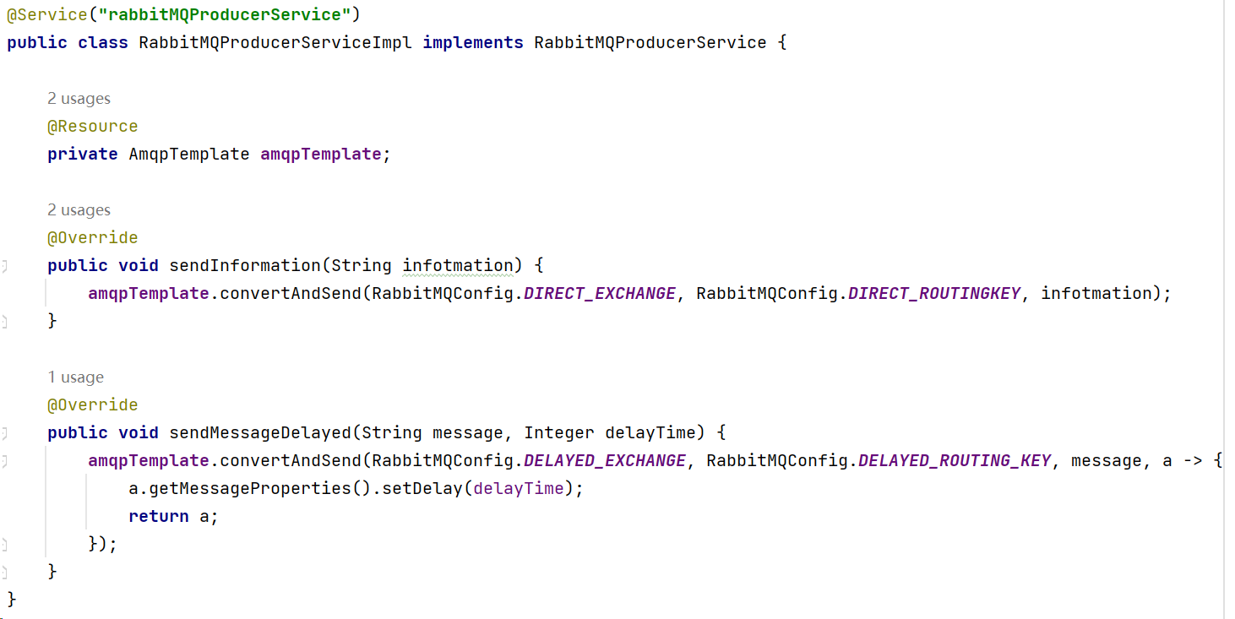

1. RabbitMQ消费者实现机制

这是一个基于RabbitMQ的消息消费者服务实现，用于处理秒杀场景中的相关请求和延时消息。以下是对该实现类的详细介绍，同时结合秒杀场景：

handleMiaoShaRequst方法详细介绍：

* @RabbitListener 注解：
  + 通过该注解，将方法标记为RabbitMQ的消息监听器。指定监听的队列为RabbitMQConfig.DIRECT_QUEUE，即处理秒杀请求的队列。
* 消息处理逻辑：
  + 打印接收到的消息，用于调试和记录日志。
  + 使用Gson将接收到的消息字符串反序列化为OrderVo对象，其中包含了秒杀订单的相关信息。
  + 创建Map对象，存储用户ID和秒杀商品ID，用于查询用户是否已经秒杀过该商品。
  + 查询数据库获取秒杀商品信息，判断秒杀商品库存是否大于0。
  + 如果条件满足，判断用户是否已经秒杀过该商品，若没有则创建新订单。
* 业务逻辑说明：
  + 该方法主要处理即时的秒杀请求，确保在秒杀商品有库存的情况下，用户可以成功下单，并防止用户多次秒杀同一商品。

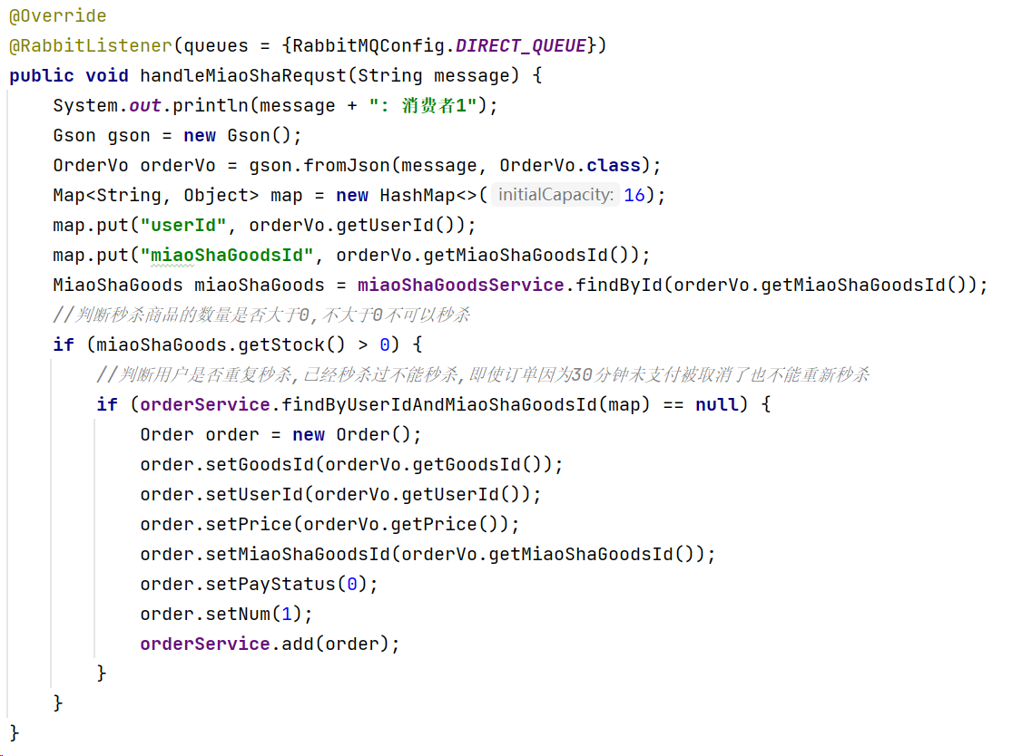

handleMiaoShaRequst方法详细介绍：

* @RabbitListener注解：
  + 同样通过该注解，将方法标记为RabbitMQ的消息监听器。指定监听的队列为RabbitMQConfig.DELAYED_QUEUE，即处理延时消息的队列。
* 消息处理逻辑：
  + 解析消息中的订单ID，获取相应订单的信息。
  + 判断订单支付状态是否为未支付（0），如果是，则执行取消订单的逻辑。
  + 将订单状态设置为已取消（2），并回滚相关商品和秒杀商品的库存。
  + 如果秒杀商品的秒杀时间仍未过，释放相应秒杀商品的库存。
* 业务逻辑说明：该方法处理了延时消息，用于取消

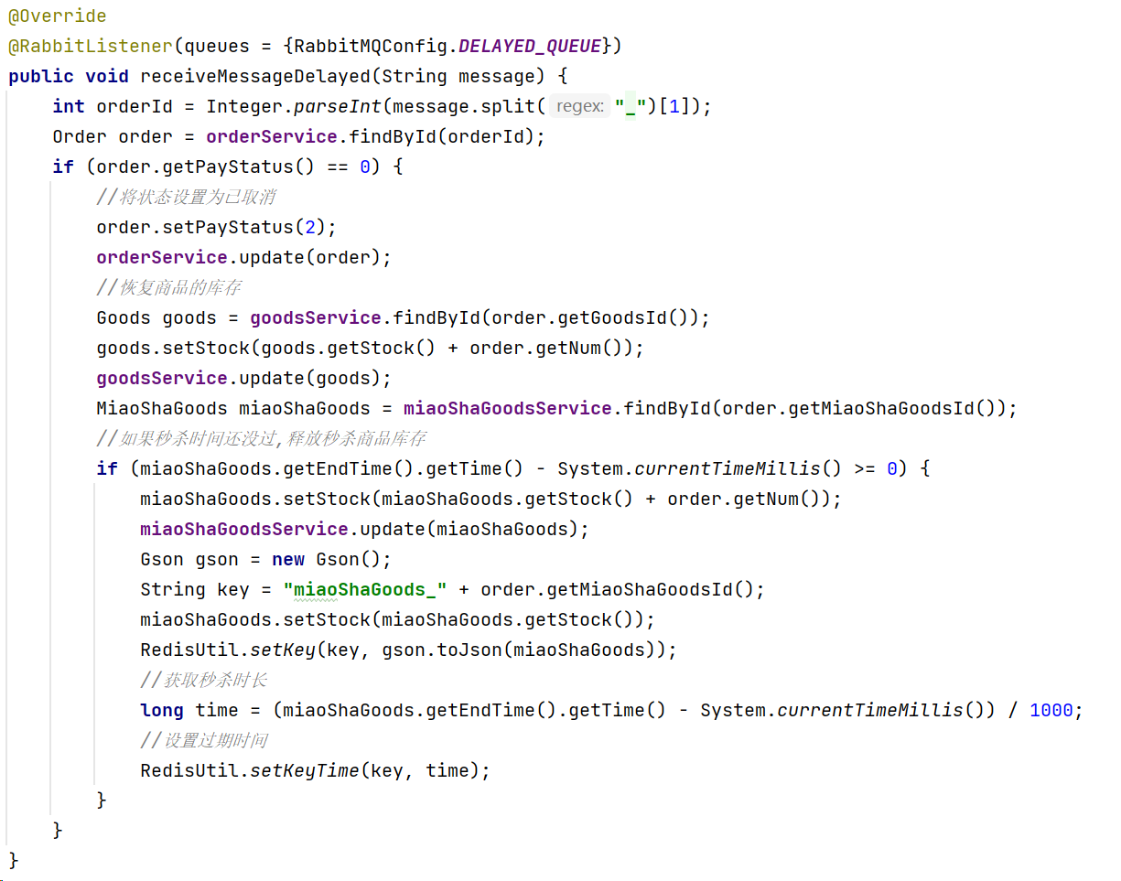

这个RabbitMQ消费者服务实现提供了在秒杀场景中处理即时和延时消息的功能，以支持相关业务逻辑的实时处理和调度。

# 秒杀系统运行效果

## 用户秒杀系统

1. 用户登录

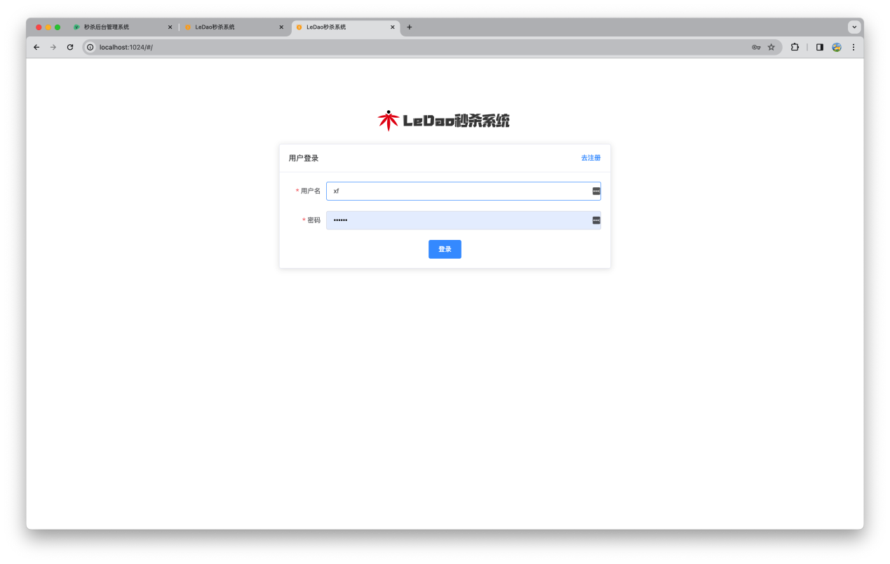

1. 用户注册

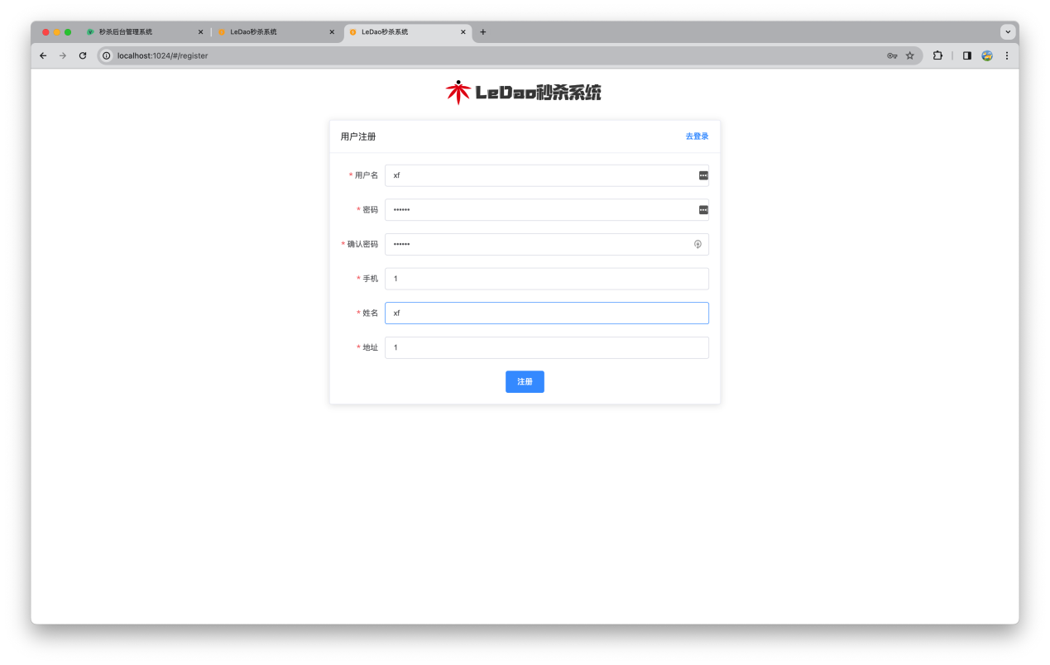

1. 登陆成功主页面

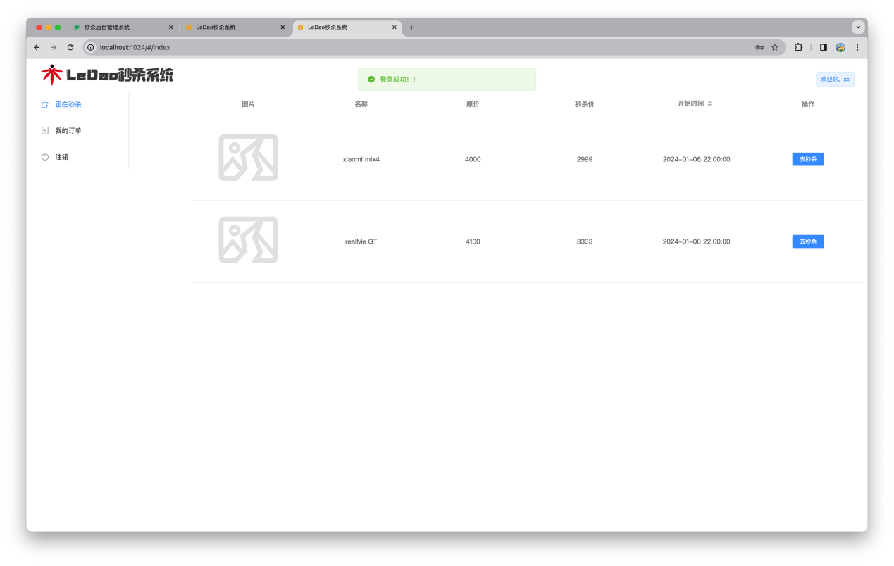

1. 我的订单界面

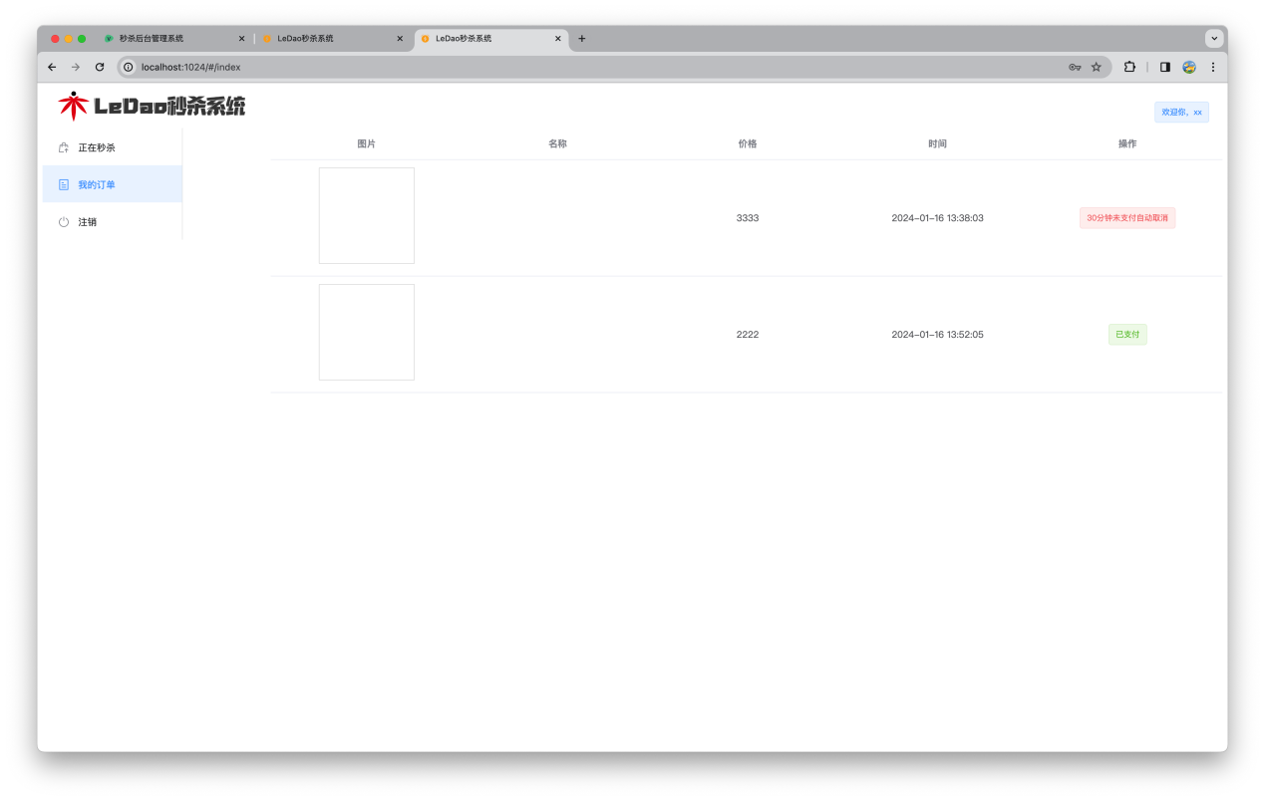

1. 正在秒杀

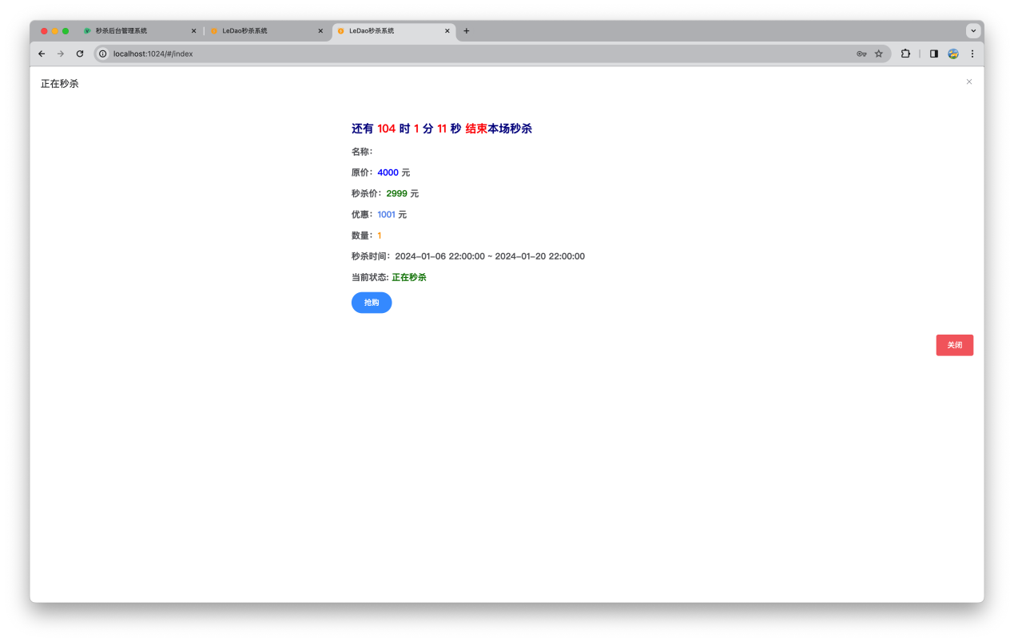

1. 秒杀失败（秒杀已结束）

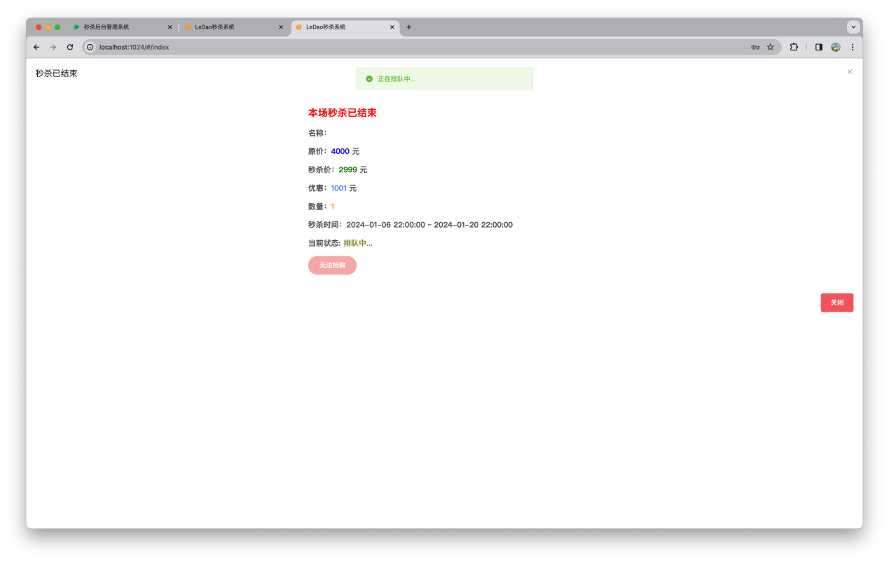

1. 支付订单，秒杀成功

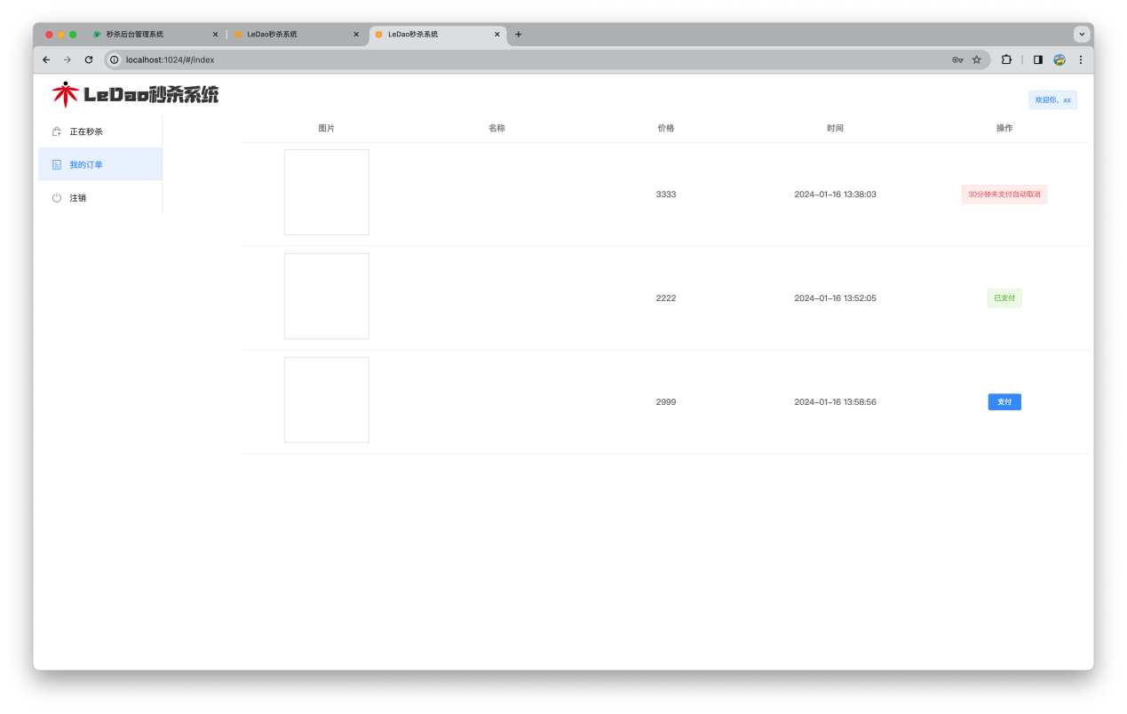

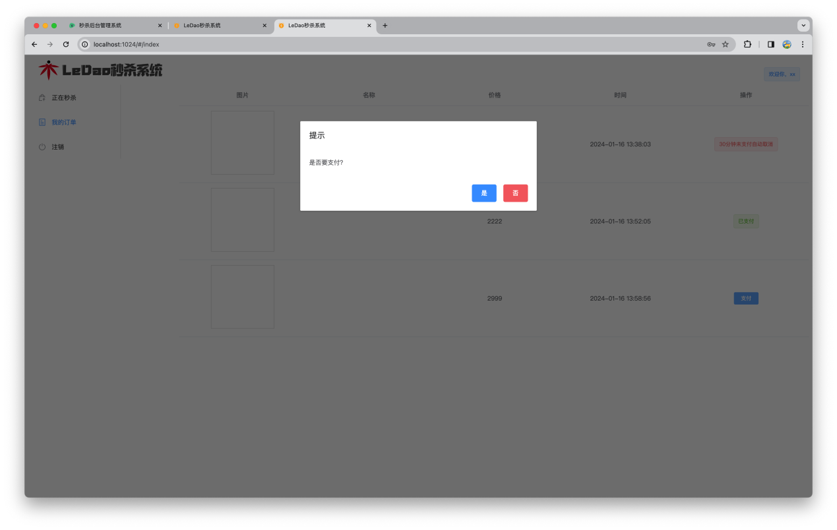

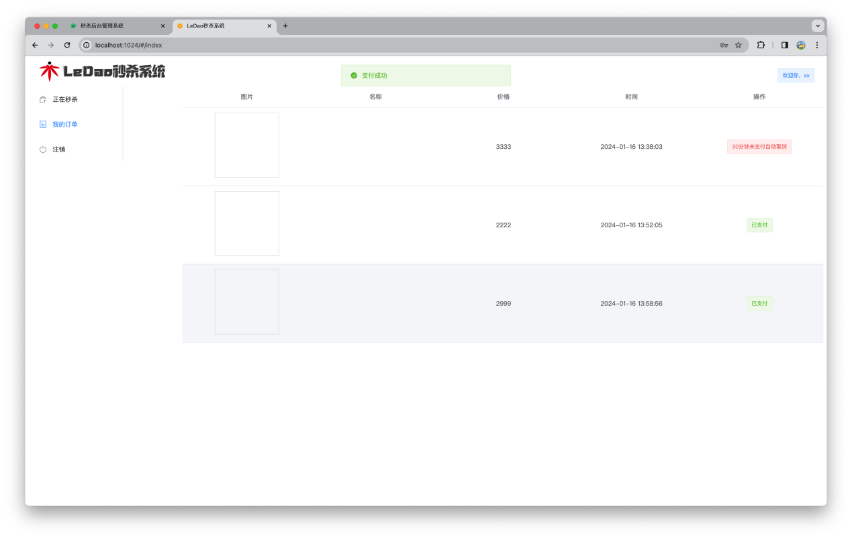

## 秒杀后台管理系统

1. 登录后台管理系统

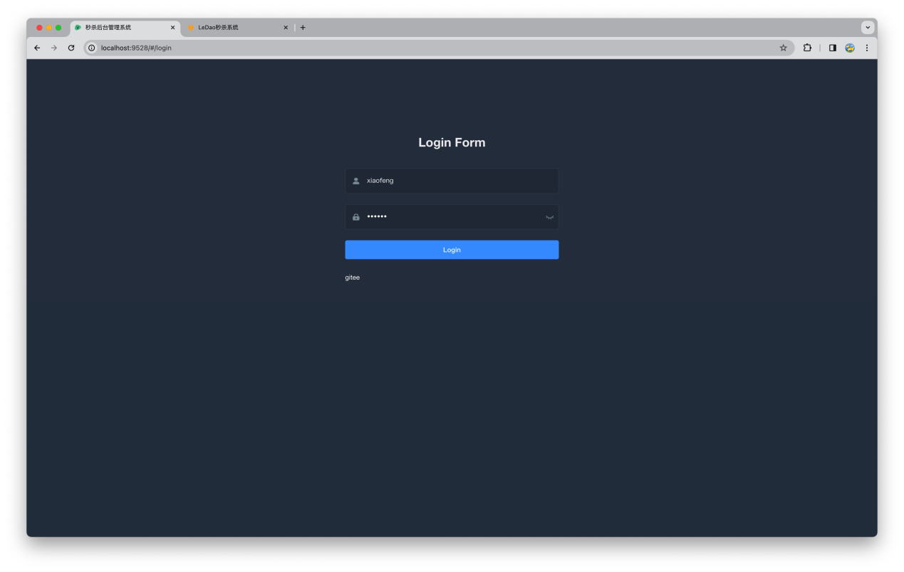

1. 秒杀订单管理

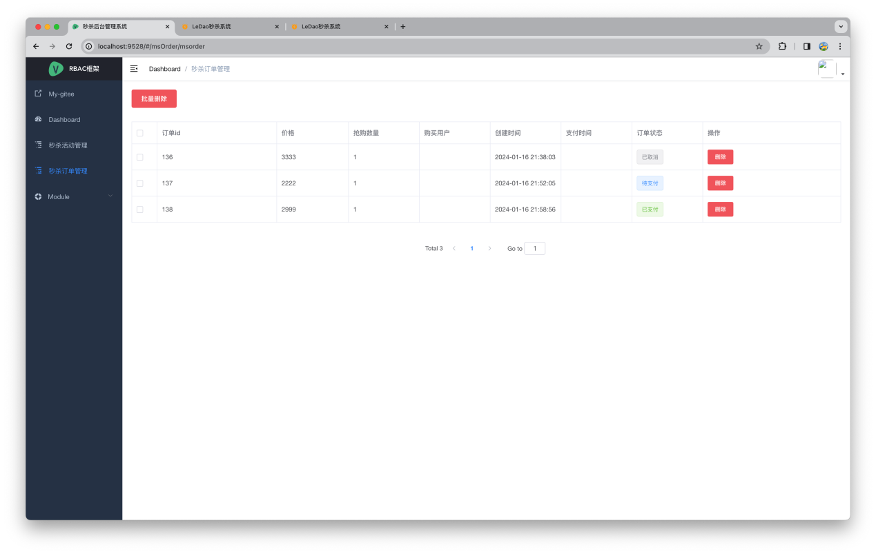

1. 秒杀活动管理

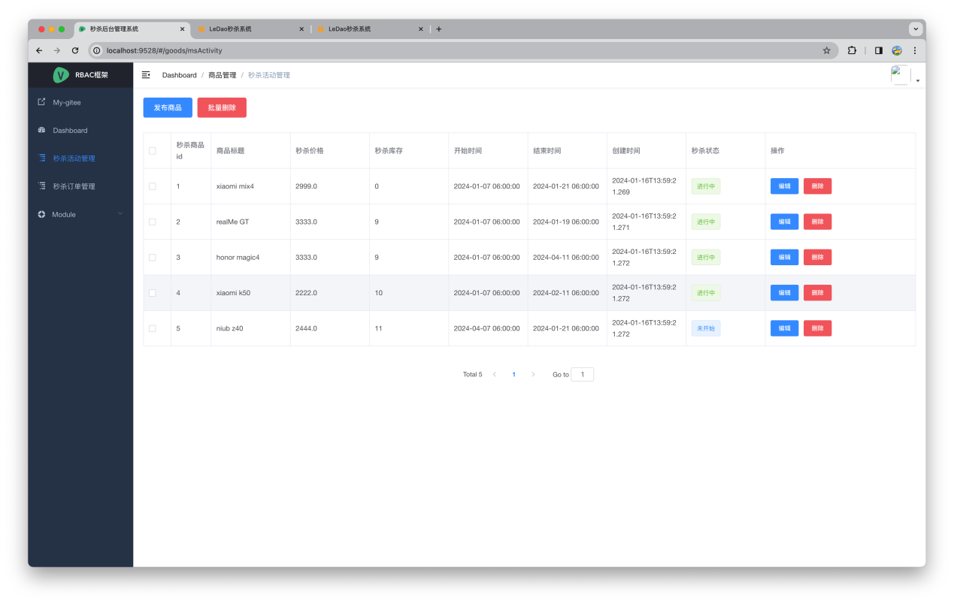

1. 已支付订单

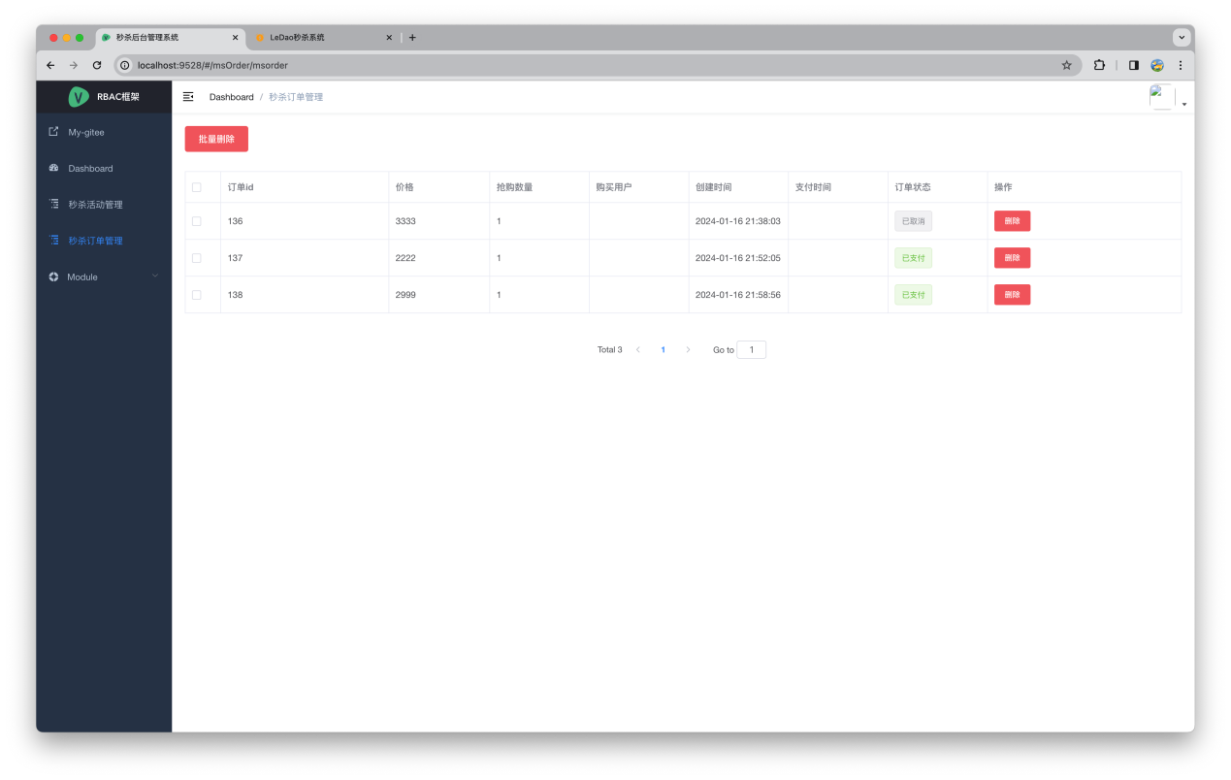

## 后台管理系统数据展示

下面是后台管理的数据大屏看板，为了更好的展示看板的效果，我们在数据库中自己填充了相关信息。在最中间是全国各地的秒杀金额热力图，从图中可以看到今日的秒杀北京地区较为火爆，总订单额达到了2200万。同时在最左边有实时的订单交易金额，还有近一周的单日数据，以及支付率，还有今日秒杀数据的商品类别占比，以及城市数据统计，按照小时订单数据统计。

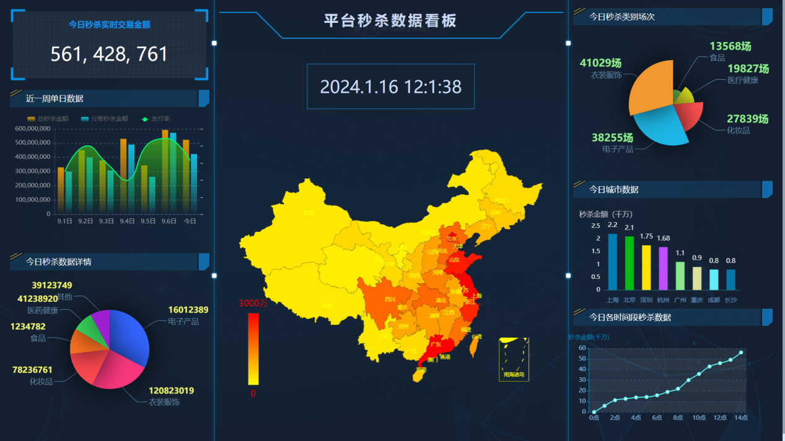

# 秒杀系统测试结果

## 秒杀接口的测试

1. 生成测试文件：

使用python脚本生成test_data.csv文件，其中包含了用户id，商品id等参数。为了模拟真实的秒杀场景，使用500个不同用户（用户id为1001~1501）对库存为100的商品id为10的商品进行秒杀。

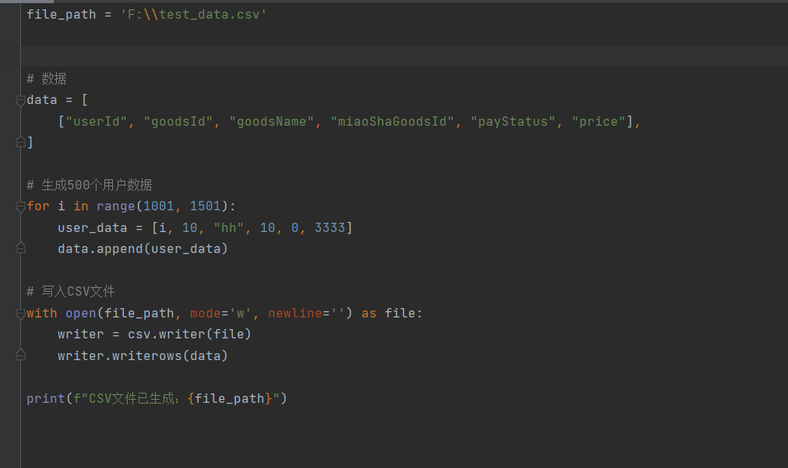

1. 创建测试计划：

打开JMeter，创建一个新的测试计划。在测试计划上右键单击，选择"Add" -> "Threads (Users)" -> "Thread Group"，配置线程组的属性，包括用户数和循环次数。

1. 添加Sampler：

在线程组上右键单击，选择"Add" -> "Sampler" -> 选择适当的 Sampler，比如HTTP请求。

1. 添加Listener：

在线程组上右键单击，选择"Add" -> "Listener" -> 选择适当的Listener，比如Summary Report和View Results Tree。

1. 配置CSV数据文件：

在JMeter中，右键单击测试计划，选择"Add" -> "Config Element" -> "CSV Data Set Config"。配置CSV Data Set Config元件，指定刚才创建的CSV文件的路径。

1. 使用变量引用：

在HTTP请求中，使用${variable_name}的形式引用CSV文件中的变量，例如${userId}。

1. 测试结果：

* 没有出现超卖现象：库存正常减为0，没有出现负数的情况



* 订单生成成功，一共100条订单数据，由100个不同用户抢到商品

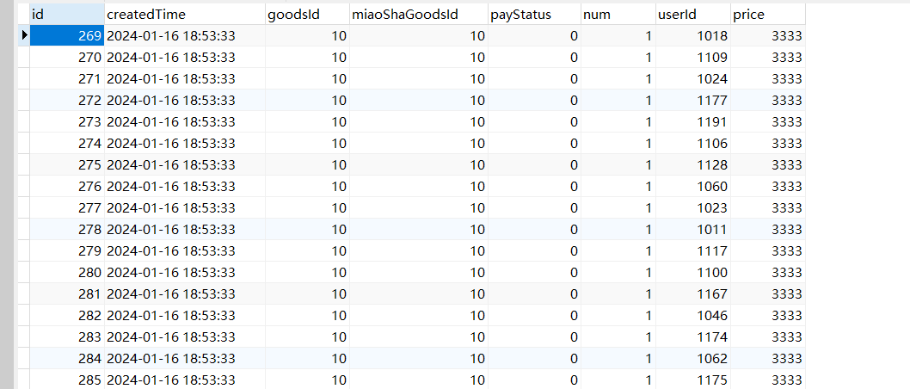

* QPS的测试



## 其他部分的测试

1. 对Controller层进行单元测试：

接口代码如下

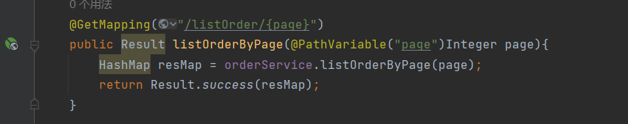

在test中建立springBoot的test文件，对该接口进行测试

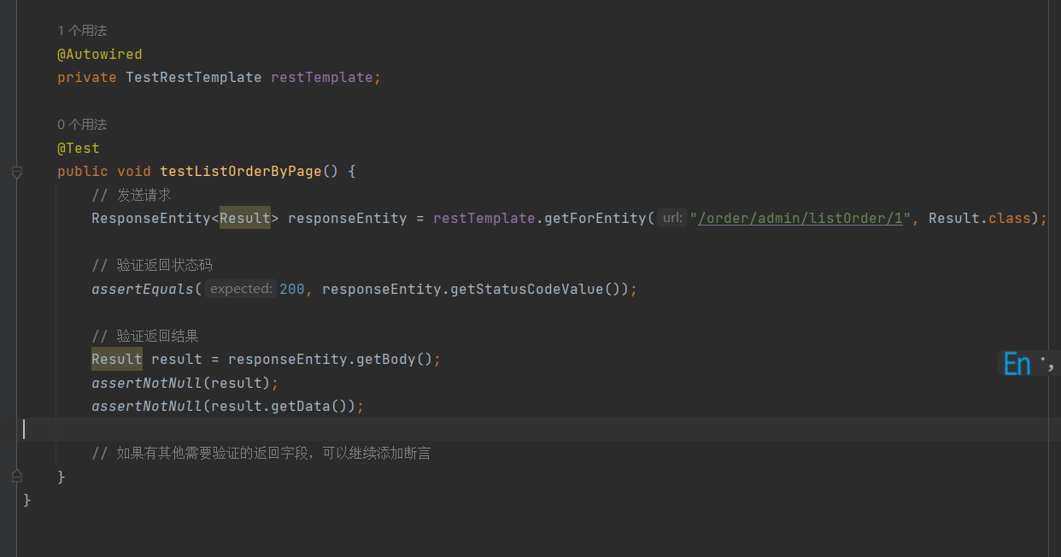

测试结果：该接口成功返回了分页查询的订单列表

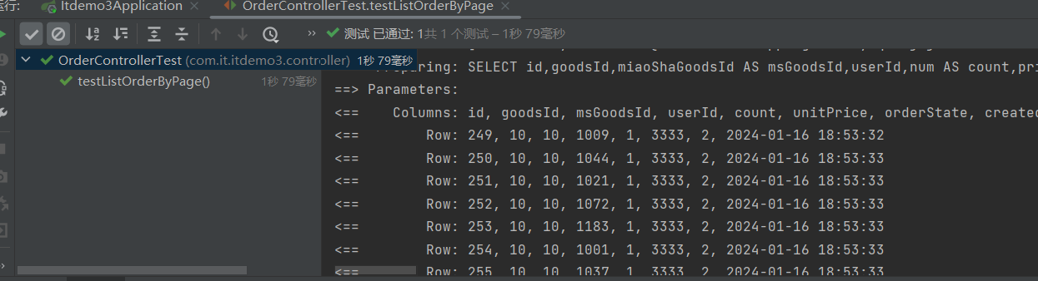

1. 对Service层进行单元测试：

service层的接口如下

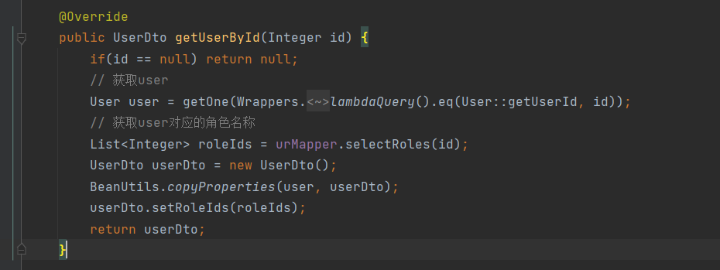

在test中建立springBoot的test文件，对该接口进行测试

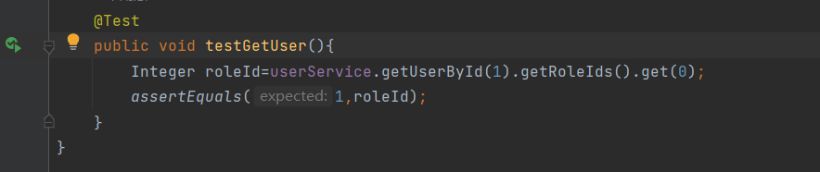

测试结果：成功的返回了用户对应的角色id

